Ирина Бондарева
Композитное топливо в экосистеме инфраструктуры умного дома
Книга в 4 частях
Часть четвёртая , - технологии сопутствующие и формирующие рабочие компоненты энергетики экосистемы умного дома и определяющие возможность безопасного контролируемого применения композитного топлива и их связь с технологиями комплексного активирования топливной смеси при помощи он – лайн растворения в дизельном топливе или бензине горючего газа ( метана, пропана или смеси газов пропан-бутан ) перед её подачей в камеру сгорания;
Возможное применение сопутствующих технологий смешивания жидких компонентов топлива имеющих органическое происхождение с жидкими компонентами топлива , имеющими неорганическое происхождение и формирующие параллельно с основным процессом растворения горючего газа в жидком топливе процессы формирования эмульсии с гомогенным составом и с высоким содержанием воды ( в пределах 50% );
Аналогичная технологическая цепочка может быть представлена на описание комплексного последовательного гидродинамического и аэродинамического процессов аэрации воды или водных растворов с инициированным явлением ( эффектом ) растворения в воде или водном растворе содержащегося в воздухе кислорода до полной сатурации.
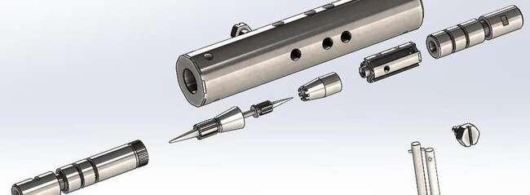

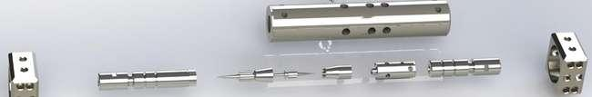

Содержание :
  - Основные рабочие параметры комплексно активированной топливной смеси , формирующие её преимущества перед известными вариантами и технологиями по подготовке топлива перед его подачей в камеру сгорания ( стр. 2-8 ).

  - Описание процесса впрыска комплексно активированной топливной смеси в камеру сгорания; преимущества , возникающие при впрыске комплексно активированной топливной смеси ; Испытания технологии ( стр.9 -29 ).

  - Предполагаемые и расчётные характеристики процесса сгорания комплексно активированной топливной смеси ; Варианты инсталляции систем в надсистемы умного дома ( стр.30 – 42 ).

  - Технические и коммерческие преимущества применения комплексного активирования топливной смеси ; Роль ТРИЗ и АРИЗ в повышении эффективности ( стр.43 – 55 ).

Список использованной литературы , патентная и лицензионная информация (стр.56 – 68)

  - МЕТОДЫ РЕГУЛИРОВАНИЯ ОСНОВНЫХ РАБОЧИХ ХАРАКТЕРИСТИК АКТИВИРОВАННОЙ ТОПЛИВНОЙ СМЕСИ; ВОЗМОЖНОСТЬ ДИСТАНЦИОННОГО УПРАВЛЕНИЯ И РЕГУЛИРОВАНИЯ ПРОЦЕССОМ АКТИВИРОВАНИЯ ТОПЛИВНОЙ СМЕСИ; РЕГУЛИРУЕМЫЕ ПАРАМЕТРЫ ТОПЛИВНОЙ СМЕСИ; ОБРАТНАЯ СВЯЗЬ ПРИ КОНТРОЛЕ И РЕГУЛИРОВАНИИ;

    - В технологии комплексного активирования топливной смеси имеется два технологических параметра, которые определяют уровень комплексного активирования и степень его эффективности;
    - К первому параметру относится уровень давления в топливном трубопроводе, создаваемого топливным насосом; ввиду того , что рабочий диаметр трубопровода является постоянным, давление в трубопроводе определяет и скорость движения потока в трубопроводе и расход жидкости в трубопроводе; все указанные параметры прямые и производные, определяют уровень турбулентности потока, который является производным для определения уровня повышения турбулентности в устройстве для комплексного активирования, так как все параметры гидравлической секции указанного устройства являются постоянными; таким образом регулируя давление в топливном трубопроводе можно регулировать параметры процесса активирования в гидравлической секции устройства для активирования; сигналы об уровне давления в топливном трубопроводе , направленные на управляющий процессор, дают точную оценку состояния топливной смеси, перед её подачей в камеру сгорания и определяют команду на регулировку уровня давления, для восстановления нормального состояния;
    - Ко второму параметру относится уровень давления в трубопроводе, подающем сжатый горючий газ в пневматическую секцию устройства для комплексного активирования топливной смеси и растворения газа в жидкой фазе углеводородного топлива;
    - Этот параметр является наиболее важным, так как уровень давления газового рабочего агента, в основном это метан или пропан , определяет скорость движения потока сжатого горючего газа , а этот параметр определяет несколько важнейших факторов , на которых базируется эффективность топливной смеси;
    - Скорость движения потока сжатого горючего газа формирует следующие базовые показатели комплексно активированной топливной смеси: - процентное соотношение между растворённой газовой и жидкостной составляющими топливной смеси; - равномерность распределения растворённой газовой составляющей по объёму жидкостной составляющей топливной смеси;
    - Таким образом , давление сжатого горючего газа , подаваемого в устройство для комплексного активирования топливной смеси, определяет величину и эффективность её основных свойств и характеристик и регулировкой давления можно обеспечить регулировку основных свойств и характеристик топливной смеси;
    - Показатели величины давления могут служить надёжной обратной связью, которая характеризует состояние и свойства топливной смеси в режиме реального времени;

  - ОСНОВНЫЕ РАБОЧИЕ ПАРАМЕТРЫ КОМПЛЕКСНО АКТИВИРОВАННОЙ ТОПЛИВНОЙ СМЕСИ, ОБЕСПЕЧИВАЮЩИЕ ЕЙ ПРЕИМУЩЕСТВА ПЕРЕД ИЗВЕСТНЫМИ ТЕХНОЛОГИЯМИ ПОДГОТОВКИ ТОПЛИВНОЙ СМЕСИ ПЕРЕД ЕЁ ПОДАЧЕЙ В КАМЕРУ СГОРАНИЯ

    - К числу основных рабочих параметров комплексно активированных топливных смесей следует отнести: концентрацию растворённого горючего газа в объёме топливной смеси; удельную площадь активной контактной поверхности топливной смеси после её впрыска в камеру сгорания;
    - Состояние комплексно активированной топливной смеси перед её подачей в камеру сгорания , характеризуется следующими показателями: - количество растворённого горючего газа в единице объёма топливной смеси; - отношение количества растворённого горючего газа к его объёму в составе топливной смеси; удельная плотность единицы объёма топливной смеси; удельная контактная площадь в единице объёма топливной смеси;
    - Если в процессе комплексного активирования топливной смеси, происходило смешивание нескольких компонентов, то важным показателем эффективности топливной смеси становится её модифицированное октановое или циановое число;

  - ОПИСАНИЕ ПРОЦЕССА ВПРЫСКА КОМПЛЕКСНО АКТИВИРОВАННОЙ ТОПЛИВНОЙ СМЕСИ В КАМЕРУ СГОРАНИЯ; ПРЕИМУЩЕСТВА, ВОЗНИКАЮЩИЕ ПРИ ВПРЫСКЕ КОМПЛЕКСНО АКТИВИРОВАННОЙ ТОПЛИВНОЙ СМЕСИ;

1.15.1.Процесс впрыска комплексно активированной топливной смеси в камеру сгорания имеет особенности, которые не являются типичными для известных топливных смесей;
1.15.2. В комплексно активированной топливной смеси давление может достигать значительных величин, и , пока смесь находится в внутреннем объёме устройства для активирования и в топливном трубопроводе перед камерой сгорания, её положение является стабильным;
1.15.3. После впрыска в камеру сгорания, объём , занимаемый порцией топливной смеси, увеличивается и избыточное давление в факеле впрыска разрывает поток топливной смеси на микро-капли , растворённый горючий газ , имея более низкую температуру кипения, одновременно разрывает оболочку , состоящую из жидких компонентов топливной смеси; оболочка распыляется на мелко дисперсную трёхмерную структуру, имеющую относительную равномерность по всему объёму камеры сгорания перед зажиганием; Такое объёмное состояние топливной смеси обеспечивает: - высокую скорость горения; - высокий уровень полноты сгорания топлива; - равномерный фронт горения; - высокую тепловую отдачу в короткий промежуток времени; - короткий полный цикл горения; - высокий удельный уровень энергии, полученной от сгорания топливной смеси; низкий уровень микро вибраций и микро ударов во время процесса горения; - низкую концентрацию токсичных продуктов горения в выхлопе; - более низкую температуру горения, понижающую концентрацию токсичных газов в выхлопе;

  - ПРЕДПОЛАГАЕМЫЕ И РАССЧЁТНЫЕ ХАРАКТЕРИСТИКИ ПРОЦЕССА СГОРАНИЯ КОМПЛЕКСНО АКТИВИРОВАННОЙ ТОПЛИВНОЙ СМЕСИ

    - В качестве основных рабочих характеристик для оценки процесса горения комплексно активированной топливной смеси, принимаем скорость горения; скорость распространения пламени; полноту сгорания топлива; удельную теплотворную способность топлива при горении; наличие токсичных веществ в продуктах горения;
    - В качестве дополнительных рабочих характеристик для оценки процесса горения комплексно активированной топливной смеси, принимаем массовую скорость горения; линейную скорость горения; величину поверхности фронта горения для одной объёмной величины топливной смеси; скорость реакции горения; мощность тепловыделения;
    - В качестве вспомогательных рабочих характеристик приняты параметры турбулентного состояния топливной смеси во время впрыска в камеру сгорания, характеризующие пульсации , которые интенсифицируют теплоперенос и массоперенос в пламени, искривляют и дробят его поверхность, расширяют зону реакции горения, что приводит к её резкому
Ускорению; скорость распространения турбулентной реакции горения комплексно активированной топливной смеси превосходит в десятки раз такой же показатель у существующих топливных смесей;

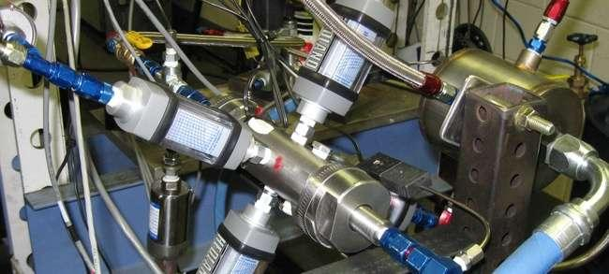

  - ТЕХНИЧЕСКИЕ И КОММЕРЧЕСКИЕ ПРЕИМУЩЕСТВА ПРИМЕНЕНИЯ КОМПЛЕКСНОГО АКТИВИРОВАНИЯ ТОПЛИВНОЙ СМЕСИ ПЕРЕД ЕЁ ВПРЫСКОМ В КАМЕРУ СГОРАНИЯ

    - Применение комплексного активирования топливной смеси в сочетании с конструкцией устройства для комплексного активирования, позволяют получить по сравнению с существующими и известными системами и технологиями предназначенными для подготовки топливной смеси перед её подачей в камеру сгорания, целый ряд технических преимуществ, определяющих и коммерческие преимущества;
    - К числу основных технических преимуществ следует отнести:- возможность вести процесс активирования топливной смеси перед впрыском в камеру сгорания, без какого либо влияния на конструкцию камеры сгорания и без какого либо влияния на условия работы камеры сгорания; - возможность обеспечить высокую кинетическую энергию процесса активирования без привлечения дополнительных источников энергии; - возможность вести активный контроль и регулирование процесса активирования без входа в камеру сгорания , только за счёт внешних стандартных средств контроля и только за счёт внешних стандартных средств воздействия на параметры процесса, требующие регулировки; - возможность поднять удельную концентрацию растворённого горючего газа в составе топливной смеси; - возможность поднять и сохранить во время впрыска высокое давление в микро-каплях в составе топливной смеси; - возможность обеспечить высокую равномерность распределения воздуха в объёме топливной смеси после впрыска ; - возможность резко сократить длительность цикла активирования; - возможность в одном и том же устройстве активирования работать с много компонентными топливными смесями; - возможность в одном и том же устройстве активировать топливные смеси не только с органическими компонентами , но и с неорганическими компонентами; - возможность в одном и том же устройстве вести активирование топливных смесей с легирующими присадками;
    - К числу основных коммерческих преимуществ технологии комплексного активирования следует отнести: - сокращение расхода горючего на процесс горения; - повышение октанового или цианового числа топливной смеси; - улучшение эксплуатационных характеристик двигателей; - существенная экономия на стоимости устройства для комплексного активирования топливной смеси; - низкие затраты на установку устройства для активирования в транспортное средство; - возможность использовать в двигателях низко калорийное топливо и его комбинации; - возможность в одном и том же устройстве выполнять не только активирование но и растворение и смешивание компонентов топливной смеси;

    - Сочетание технологии комплексного активирования топливной смеси с находящимися различных стадиях разработки технологиями направленными на модификацию рабочего цикла двигателя внутреннего сгорания,- например технологией HCCI, позволяет получить следующие преимущества:

- повысить концентрацию воздуха или другого окислителя в составе топливной смеси;
- понизить температуру реакции горения в камере сгорания;
- понизить или полностью исключить концентрацию токсичных газов в выхлопе;
- увеличить уровень дисперсности распыла топливной смеси при впрыске в камеру сгорания;
- в приблизительно 100-1000 раз увеличить площадь активной поверхности топливной смеси после её впрыска в камеру сгорания;
- увеличить полноту сгорания топливной смеси;
- поднять мощность тепловыделения;
- обеспечить условия для адиабатического горения;
- увеличить массовую скорость горения;
- увеличить линейную скорость горения;
- увеличить скорость реакции горения;
- снизить уровень вибрации и детонации в процессе рабочего цикла горения;
- получить возможность полного дистанционного контроля над параметрами топливной смеси вне камеры сгорания;
- получить возможность дистанционного управления процессом подготовки топливной смеси перед её подачей в камеру сгорания , основываясь на точных значениях реальной концентрации растворённого горючего газа в топливной смеси перед впрыском в камеру сгорания;

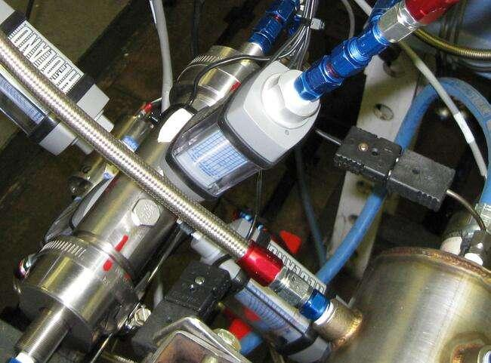

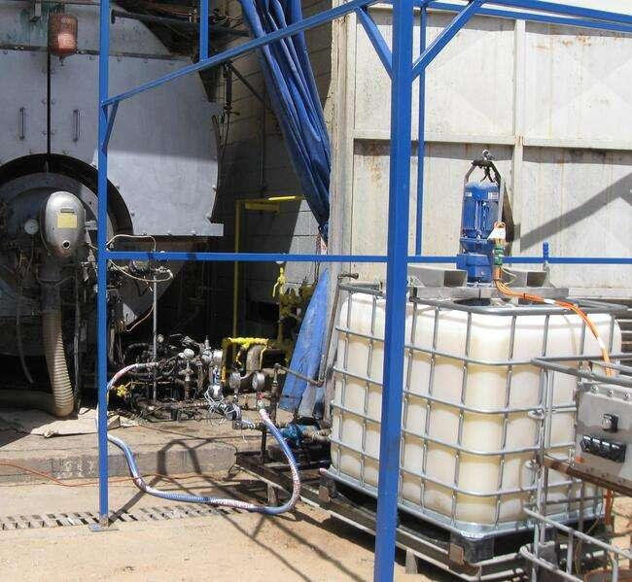

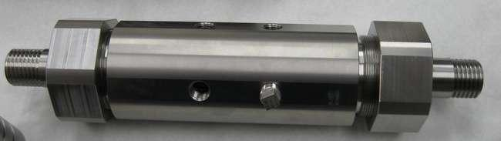

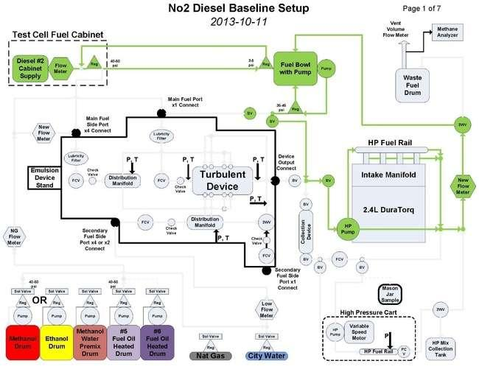
Проведенные серии испытаний показали полную и эффективную возможность применять два основных метода приготовления эмульсии , - предварительное смешивание лёгкого дизельного топлива с водой с последующей повторной – обработкой топливной эмульсии перед впрыском и смешивание компонентов эмульсии непосредственно в трубопроводе , частью которого является оригинальное устройство для он-лайн смешивания и одновременной гомогенизации эмульсии.
Оба варианта показали при испытаниях полную работоспособность и могут быть рекомендованы для дальнейшего индустриального применения.
Во время испытаний была проверена возможность эффективного использования топливной эмульсии , приготовленной за месяц до применения и результаты испытаний были абсолютно положительными;
Во время испытаний была проверена ( по экспертным рекомендациям Израильской электрической компании ) возможность приготовления топливной эмульсии с содержанием воды – 50% ;
Результаты испытаний указанного типа эмульсии полностью положительные ;
Все испытания эмульсий на индустриальном бойлере , с рабочей производительностью в 10 тонн пара в час показали полностью положительные результаты , которые можно сгруппировать в 4 основных группы:
- Снижение концентрации загрязнений в выхлопных газах.
- Комплексное повышение тепловой эффективности бойлера.
- Комплексное повышение топливной эффективности бойлера.
- Комплексное повышение общей эффективности бойлера и снижение уровня зависимости от необходимости подачи в камеру сгорания дополнительного воздуха.

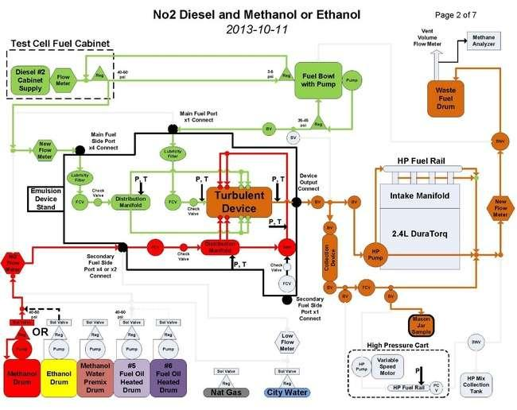

Описание оборудования: Оборудование, используемое для проведения испытаний, включает динамометр двигателя переменного тока для контроля частоты вращения и крутящего момента двигателя во время испытаний в установившемся режиме.
Выбросы выхлопных газов (HC, NOx, CO, O2 и CO2), FSN и твердые частицы измерялись с использованием следующего оборудования:
Динамометр: 3-фазный динамометр переменного тока Eaton, модель № 040-644471-0016 с рекуперативным регулируемым частотным регулятором AF7000 мощностью 400 л.с. использовался для контроля скорости двигателя.
Датчик крутящего момента: S. Himmelstein MCRT Бесконтактный измеритель крутящего момента. Модель № MCRT 29004TS(1-4)NFN ;
Тележка для анализа горения: AVL Indicom. Индивидуальные датчики давления сгорания были установлены через отверстия свечей накаливания в цилиндрах 1 и 4.
На коленчатый вал был установлен импульсный датчик AVL 720 для контроля угла поворота коленчатого вала.
Анализаторы HC, NOx, O2, CO, CO2: серия Horiba Mexa7500
Дымомер: Модель 415S компании АВЛ с обогреваемой линией отбора проб
Пробоотборник твердых частиц: Sierra Instruments BG3
Расходомеры: Измерения расхода топлива проводились расходомерами Micromotion модели CMF025.
Измерение расхода воды было выполнено с помощью модели Micromotion # CMF010M.
Создание эмульсии/смеси (задача №1)
До и после испытаний двигателя FAD были охарактеризованы, чтобы понять их способность к потоку и смешиванию.
Различные скорости потока топлива и процентное содержание воды, метанола и этанола смешивали с дизельным топливом № 2 и № 5 и пропускали через FAD с образцами, собранными для визуального наблюдения за эмульсией / смесями.
Смеси были приготовлены с тремя разными FAD; 25 мм с каналами 100/25 микрон, 25 мм с каналами 57/20 микрон и 40 мм FAD с каналами 100/25 микрон.
Каждый из FAD успешно создал эмульсии и смеси. В таблице ниже приведены комбинации используемых топливных смесей и FAD.
На изображении далее показана эмульсия/смесь, изготовленная из 25-миллиметрового FAD, содержащего дизельное топливо № 2 и 22,5% метанола. FAD явно образует эмульсию и может смешивать две очень разные жидкости без каких-либо добавок.
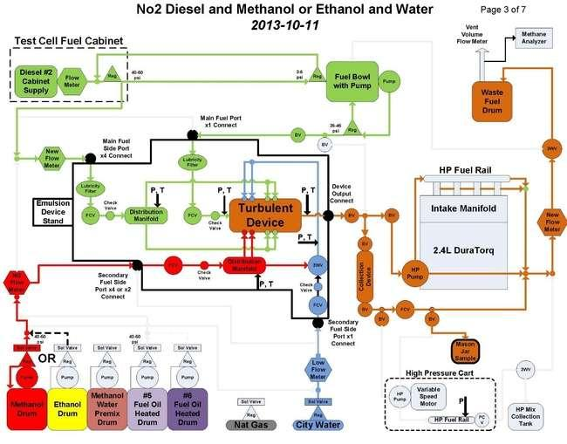
После того, как эмульсия/смесь создана и подвергается воздействию атмосферы, она начинает расслаиваться в течение очень короткого периода времени (например, менее 5 минут).
Однако важно отметить, что смесь в течение периода тестирования продолжительностью примерно восемь недель никогда полностью не расслаивается.
На рисунке ниже показаны этапы разделения, через которые проходит смесь.
Смесь, показанная в крайнем правом углу, изображена через несколько мгновений после ее создания.
Сжигание эмульсии/смеси (задача №2)
Данные были собраны с испытательной камеры и системы анализа сгорания при работе двигателя на заранее определенных оборотах и нагрузке/времени (см. таблицу ниже).
Контрольные точки для исходных данных и с эмульсиями были выбраны таким образом, чтобы было достаточно места для регулировки ширины топливного импульса с учетом дополнительного содержания воды (при использовании воды в эмульсиях/смесях) без достижения максимального выхода топливные форсунки и насос высокого давления.
Хотя двигатель, использованный в испытаниях, предназначен для использования на шоссе, в качестве подходящего заменителя и метода уменьшения количества точек скорости/нагрузки в испытаниях использовался набор точек испытательного цикла для бездорожья.
Приведенные ниже точки были выбраны для имитации наиболее взвешенных областей цикла испытаний на выбросы для небольшого внедорожного дизельного двигателя.
Базовые испытания горения
В этой части испытаний вода или другое топливо не вводилось, а перепускное топливо из двигателя возвращалось в поплавковую камеру динамометра для имитации нормальной работы транспортного средства.
Используемая калибровка была такой же, как и при предыдущих испытаниях двигателя, за исключением основного впрыска топлива только для подачи топлива.
Температура охлаждающей жидкости двигателя, температура масла, температура воздуха на впуске, давление в топливной рампе и давление во впускном коллекторе поддерживались на фиксированных значениях, которые можно увидеть в прилагаемых файлах данных.
Затем была проведена развертка по времени события закачки.
Для большинства проверенных точек момент основного впрыска был установлен на минимальное значение 4 ˚BTDC и увеличивался с шагом 4 градуса до достижения максимального значения 12 ˚BTDC.
Время некоторых точек было увеличено до 14 и 16 ˚BTDC, чтобы увидеть, показало ли дополнительное время дальнейшее улучшение.
В каждый из этих моментов времени впрыска заданное значение топлива «% дроссельной заслонки», как указано в данных динамометра, было изменено для поддержания постоянного значения BMEP (нормированный крутящий момент).
Исходные данные регистрировались каждый день и несколько раз в течение дня, чтобы гарантировать, что двигатель всегда работает в пределах нормальных и ожидаемых параметров.
Испытание на горение эмульсии
При каждой скорости и точке нагрузки смесь топлива и/или воды вводилась в систему с процентным содержанием, контролируемым игольчатыми клапанами.
Общий поток дизельного топлива контролировался с помощью расходомера Micro-motion для достижения целевого расхода для FAD.
Поток в боковом впуске контролировали с помощью отдельного расходомера для расчета 60/40 процентов, подаваемых в центральные/боковые впускные отверстия FAD.
Расходомеры для смеси топлив или воды использовались для расчета процентного содержания смесей.
Установка с использованием комбинации 3-ходовых и прямых шаровых клапанов использовалась, чтобы иметь возможность переключаться с FAD и систем подачи топлива с поплавковой камерой «на лету» для более эффективных испытаний.
Это позволило проводить базовый анализ с дизельным топливом № 2 каждый день перед любыми испытаниями эмульсии.
При введении эмульсии, если выходной крутящий момент двигателя уменьшался, то заданное значение топлива увеличивалось для достижения заданного значения BMEP.
Это было сделано для обеспечения корректного сравнения базовой линии и различных топливных смесей.
Были выполнены развертки по времени закачки, и данные были собраны в каждой точке.
Каждая базовая линия и процентная точка эмульсии выполнялись таким образом, а затем двигатель в течение короткого периода времени работал на дизеле № 2 с поплавковой камерой для промывки системы.
Это также позволило провести повторную проверку с нулевым содержанием воды и исходной базовой калибровкой, чтобы отследить любое ухудшение характеристик двигателя или изменение значений выбросов.
Одна проблема, с которой столкнулись во время испытаний с эмульсиями, заключалась в том, что расходомер, предназначенный для измерения избытка эмульсии FAD и возвратного топлива двигателя, не мог правильно измерить поток в бочку для сбора отходов.
При использовании только дизельного топлива расходомер работал в соответствии с проектом, но при использовании эмульсионных топливных смесей сигнал расхода был неустойчивым, что приводило к отклонениям в общем расчетном расходе топлива двигателя.
Это, в свою очередь, привело к неточным расчетам BSFC.
Смотровая трубка была установлена после расходомера отходов и перед бочкой для отходов для наблюдения за смесью, выходящей из расходомера.
Было обнаружено, что эмульсия имеет вариации пузырьков и вызывает колебания показаний расходомера.
Чтобы решить эту проблему, 10-галлонная бочка была помещена на весы, и отработанное топливо отводилось в нее с помощью перепускного электромагнитного клапана.
При взятии точки данных клапан переключался, чтобы направить поток отходов в барабан/весы для массового измерения расхода топлива с течением времени.
Хотя данные считаются точными, некоторая степень ошибки могла быть внесена из-за разницы в измерительном оборудовании между базовыми данными и данными испытаний эмульсии.
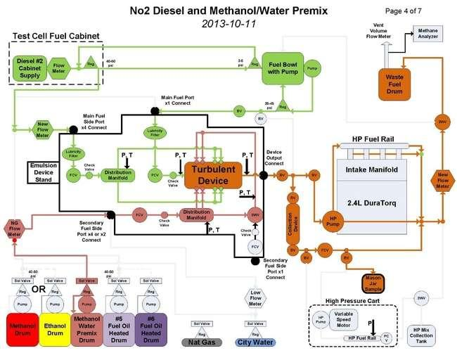

Испытания на сжигание прошли три этапа.
Первая фаза была разработана, чтобы быть широкой и охватывать все различные точки скорости/нагрузки, показанные выше, и различные проценты смешивания.
Цель на первом этапе состояла в том, чтобы определить меньшую выборку точек для дальнейшего тестирования и анализа.
После проведения примерно 300 различных тестов на первом этапе для этапа 2 было выбрано 12.
Результаты этапа 1 специально не обсуждаются в этом отчете.
На втором этапе больше времени было потрачено на прогон 12 выбранных точек и проверку результатов этапа 1.
По нашему мнению, результаты этапа 2 (тесты 1–4 приведены в таблице ниже) соответствовали результатам этапа 1 и FAD Turbulent. продемонстрировал постоянство в своей работе и результирующей производительности.
В приведенной ниже таблице содержится сводка результатов Фазы 2.
В таблице представлено сравнение результатов теста с исходным уровнем.
Положительные проценты — это улучшение, а отрицательные — снижение производительности.
Следует отметить, что результаты могут не отражать того, чего можно было бы достичь, если бы FAD подвергли процессу оптимизации.
Возможно, что результаты могли бы улучшиться, если бы была предпринята попытка калибровки с помощью FAD.
Испытания на сгорание также проводились с форсунками двух разных размеров. Форсунки обоих размеров дали одинаковые результаты.
Тепловой КПД моторного тормоза
Термическая эффективность тормоза — это мера того, насколько эффективно двигатель использует энергию топлива для выходной мощности коленчатого вала.
Топливные эмульсии метанола и этанола имели несколько меньшую тепловую эффективность торможения по сравнению со 100% дизельным топливом № 2.
Проанализировав данные о давлении сгорания и заметив задержку начала сгорания, можно ожидать, что эффективность улучшится аналогично исходному уровню благодаря усилиям по оптимизации калибровки двигателя для эмульсии.
Водяная эмульсия в большинстве случаев была лучше, чем 100% дизель.
Содержание воды не учитывалось в расходе моторного топлива, так как оно не считалось топливом из-за недостаточной энергоемкости.
С эмульсией, имеющей аналогичный или такой же тепловой КПД тормоза, что и базовый уровень, это говорит нам о том, что эмульсия не оказывает неблагоприятного воздействия на процесс сгорания и что эти виды топлива могут быть использованы в современном дизельном двигателе с точки зрения отсутствия влияния на термический КПД.
Анализ горения
Чтобы понять процесс сгорания во время испытаний и иметь возможность сравнить эмульсию с базовым дизельным сгоранием, двигатель был оснащен датчиками давления в цилиндрах, расположенными в каналах свечей накаливания цилиндра № 1 и цилиндра № 4.
Данные о давлении в высокоскоростном цилиндре были записаны в зависимости от угла поворота коленчатого вала двигателя для всех выполненных контрольных точек.
Для анализа использовали данные цилиндра №1.
В следующем анализе будут рассмотрены контрольные точки с дизельным топливом № 2 и метанолом.
Графики для других топливных смесей представлены в Приложении.

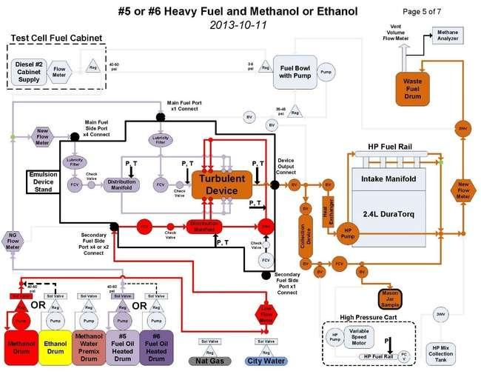
Дизель №2 и метанол 2000 об/мин и 5 бар BMEP
На графике 1 показано сравнение среднего значения 300 циклов давления в цилиндре во время сжатия и сгорания, полученных при работе двигателя при 2000 об/мин и BMEP 5 бар, а также при 100% дизельном топливе (базовый уровень) и 22,5% метанола.
Оба запускались с одним и тем же началом впрыска, как показано на кривой срабатывания форсунки.

На графике 2 показано сравнение характеристик горения базовой линии и смеси с 22,5% метанола для тех же контрольных точек данных.
На этом графике также показана задержка начала сгорания при одинаковом начале впрыска топлива.
Важно отметить более высокую скорость горения смеси метанола после начала горения.
90% сгорания завершились на 1,4 градуса раньше, чем базовый уровень, хотя горение с массовой долей 5% было отложено на 5,6 градуса.
Смесь с содержанием метанола 22,5 % увеличила максимальную скорость горения примерно на 50 % по сравнению с базовым уровнем.

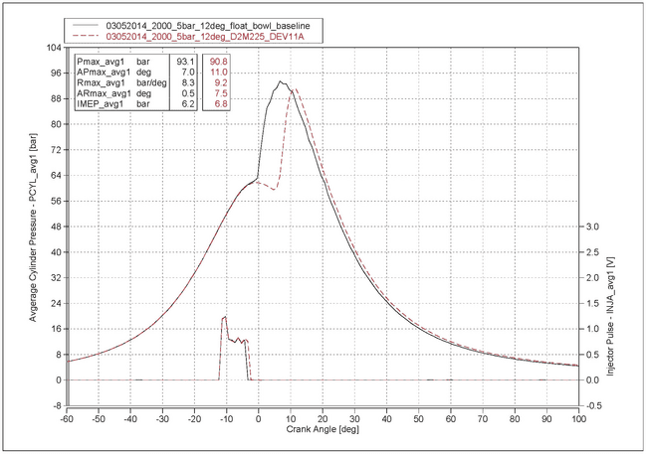

Долговечность двигателя
Исходя из объема испытаний, не предпринималось никаких попыток оценить влияние смесей на долговечность двигателя и топливной системы.
На протяжении многих недель испытаний наблюдалась некоторая деградация/изменчивость в работе двигателя.
Периодическая замена топливных форсунок ограничивала изменчивость собранных данных.
Потребуется разборка двигателя и топливной системы, чтобы определить, не повлияли ли на какие-либо внутренние компоненты подача и сгорание эмульсированных топливных смесей , но при этом необходимо отметить важность обеспечить реальные эксплуатационные кондиции двигателя , сравнимые с обычным процессом эксплуатации.
Чтобы сделать какую-либо оценку этих воздействий, потребуются дальнейшие испытания для определения влияния материала и производительности и требований двигателей, использующих смеси дизельного топлива, воды и спирта, в течение более длительного периода времени.
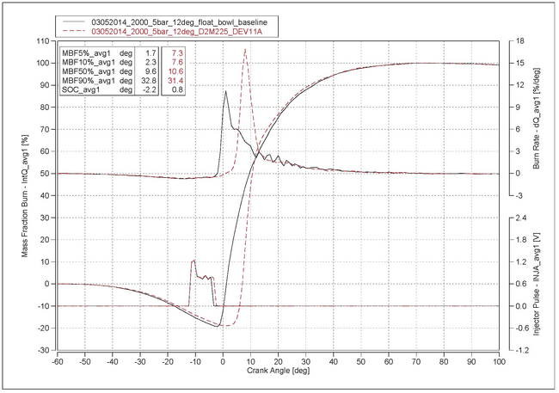

Дизель №2 и метанол 2000 об/мин и 10 бар BMEP
На графике 3 показано сравнение среднего значения 300 циклов давления в цилиндре во время процессов сжатия и сгорания, полученных при работе двигателя при 2000 об/мин и BMEP 10 бар, а также при 100% дизельном топливе (базовый уровень) и 22,5% метанола.
Оба запускались с одним и тем же началом впрыска, как показано на кривой срабатывания форсунки.
Задержка начала сгорания также существует при этой нагрузке двигателя, но не так сильно, как в точке 5 бар BMEP.
На графике 4 показано сравнение характеристик горения базовой линии и смеси с 22,5% метанола для тех же контрольных точек данных.
На этом графике также показана задержка начала сгорания при одинаковом начале впрыска топлива.
Сразу после начала горения смесь с метанолом имеет более высокую скорость горения, но скорость становится близкой к исходной.
90% сгорания завершились в то же время, что и базовый уровень, даже несмотря на то, что начало сгорания было отложено на 1,6 градуса.
Смесь с содержанием метанола 22,5 % увеличила максимальную скорость горения примерно на 15 % по сравнению с базовым уровнем.

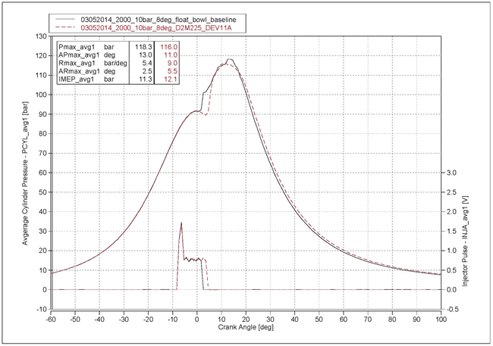

Дизель №2 и метанол 2000 об/мин и 15 бар BMEP
На графике 5 показано сравнение среднего значения 300 циклов давления в цилиндре во время сжатия и сгорания, полученных при работе двигателя при 2000 об/мин и BMEP 15 бар, а также при 100% дизельном топливе (базовый уровень) и 24,7% метанола.
Оба запускались с одним и тем же началом впрыска, как показано на кривой срабатывания форсунки.
Задержка начала сгорания также существует при этой нагрузке двигателя, но не так сильно, как в точке BMEP 10 бар.
На графике 6 показано сравнение характеристик горения базовой линии и смеси с 24,7% метанола для тех же контрольных точек данных.
Этот график также показывает небольшую задержку начала сгорания при одинаковом начале впрыска топлива.
Скорость горения смеси метанола выше сразу после начала горения, но скорость становится немного ниже базовой линии после сжигания 10% массовой доли. 90% сгорания завершились на 1,3 градуса позже исходного уровня.
Начало горения было задержано на 1,4 градуса.
Максимальная скорость горения была аналогичной, но скорость была немного более изменчивой в течение всего полного сгорания.

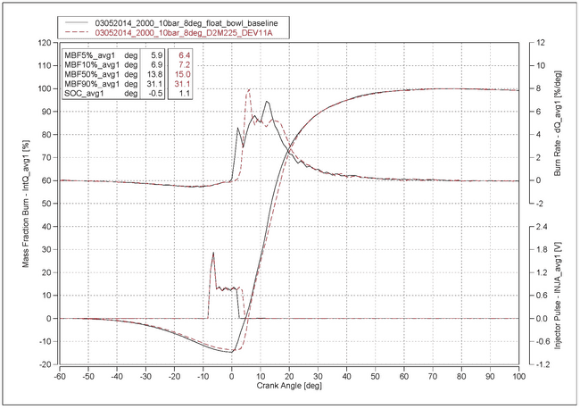

Долговечность двигателя ( ожидаемая )
Исходя из объема испытаний, не предпринималось никаких попыток оценить влияние смесей на долговечность двигателя и топливной системы. Для адекватной оценки необходимы системные комплексные испытания на намного более длительный период времени.
На протяжении многих недель испытаний наблюдалась некоторая деградация/изменчивость в работе двигателя.
Периодическая замена топливных форсунок ограничивала изменчивость собранных данных.
Потребуется разборка двигателя и топливной системы, чтобы определить, не повлияли ли на какие-либо внутренние компоненты подача и сгорание описанных выше составов и пропорций топливных смесей.
Чтобы сделать какую-либо оценку этих воздействий, потребуются дальнейшие испытания для определения влияния материала и производительности и требований двигателей, использующих смеси дизельного топлива, воды и спирта, в течение более длительного периода времени.
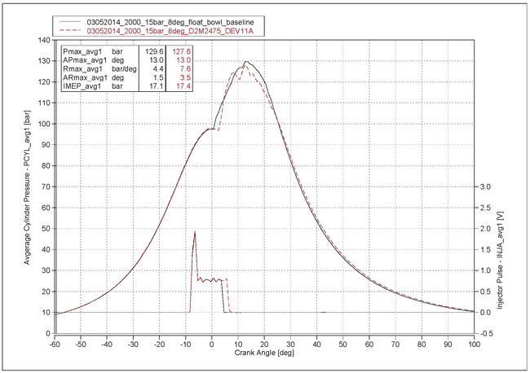

Graph 6
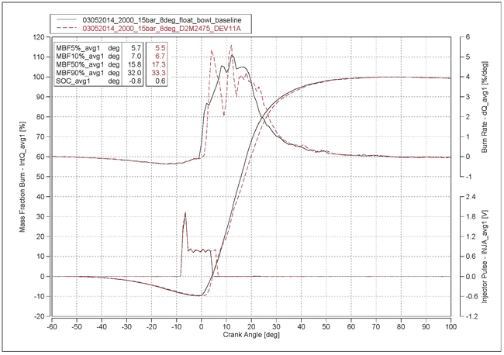

Улучшения сгорания:

В ходе испытаний смеси, приготовленные с дизельным топливом №2, были успешно использованы при сгорании на современном дизельном двигателе Ford с системой Common Rail высокого давления.

Никаких механических модификаций двигателя не производилось;

FAD был просто установлен перед существующим насосом высокого давления двигателя.

Топливные смеси либо готовились непосредственно при работающем двигателе, либо в некоторых случаях готовились заранее (например, предварительно смешивались и хранились) и подавались в двигатель по мере необходимости.

Все типы смесей, независимо от того, содержали ли они метанол, этанол или воду, продемонстрировали свою способность успешно использоваться в качестве топлива.

Смеси не только продемонстрировали успешное сгорание, они также значительно уменьшили дымность и оказали существенное влияние на выбросы NOx. Наблюдалось снижение задымления до 90 %, а постоянное снижение в диапазоне 70 и 80 % было обычным явлением.
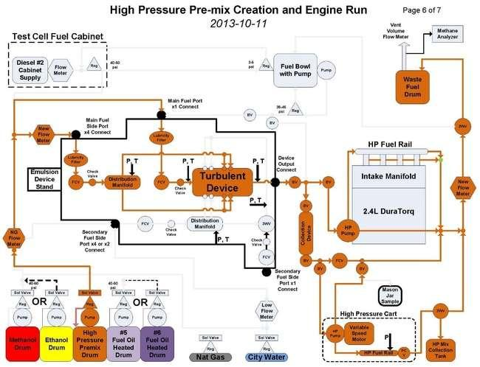

Глядя на кривые сгорания, смесь метанола, вероятно, выиграет от оптимизации калибровки ECU двигателя из-за задержки начала сгорания, а также от компромиссов с выбросами и топливной эффективностью.
Более низкое циановое число смеси метанола, вероятно, является причиной задержки воспламенения.
Однако ни одна из топливных смесей не была проанализирована для количественной оценки изменения характеристик топлива.
Анализ топлива будет иметь важное значение для продолжения испытаний. Потребуются дальнейшие испытания, чтобы понять, существуют ли ограничения на работу двигателя с смесью на базе метанола.
Мы не знаем, будет ли задержка воспламенения продолжать увеличиваться при нагрузках двигателя ниже 5 бар BMEP до уровня нестабильного сгорания.

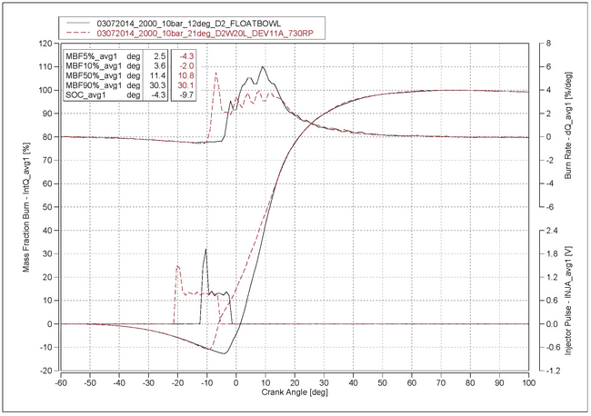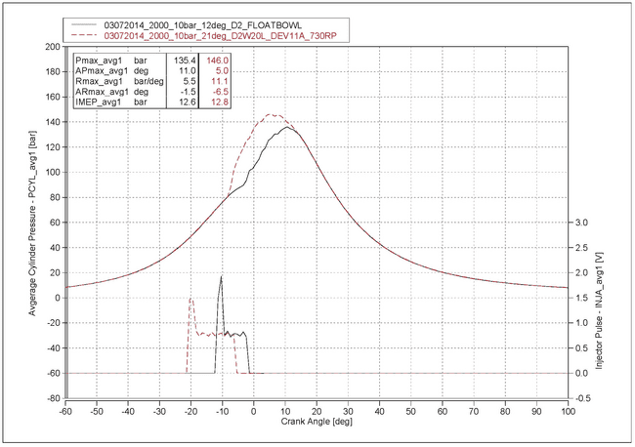

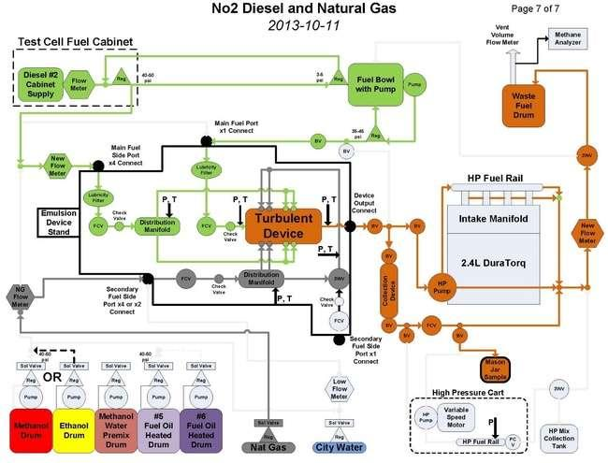

Дизель №2 и вода 2000 об/мин и 10 бар BMEP – пониженное давление в рампе
Запустив двигатель на различных смесях и проанализировав данные, мы задумались, как еще мы могли бы воспользоваться преимуществами сниженного уровня выбросов.
Поскольку дизельное топливо и водная эмульсия снизили количество NOx исходного газа и число FSN дыма AVL, снижение давления в топливной рампе казалось кандидатом на то, чтобы увидеть, сможем ли мы улучшить BSFC из-за потенциально более низких потерь при перекачке топлива под высоким давлением.
В исходной точке давление в топливной рампе составляло 1130 МПа.
Нам удалось снизить давление в топливной рампе до 730 МПа, сохранив исходные показатели NOx и дымности.
Время впрыска топлива пришлось увеличить, чтобы приспособиться к более низкой скорости горения.
Это привело к измеримому снижению BSFC примерно на 3%.
На графике 7 показано сравнение среднего значения 300 циклов давления в цилиндре во время сжатия и сгорания, полученных при работе двигателя при 2000 об/мин и BMEP 10 бар, а также при 100 % дизельном топливе (базовый уровень) и 20 % воды при пониженном давлении в топливной рампе.
На графике 8 показано сравнение характеристик горения базовой линии и смеси с 20% воды для тех же контрольных точек данных.
Существует более высокая скорость горения для водной смеси сразу после начала горения, как видно из других сравнений данных, но скорость горения снижается ниже базовой линии примерно после 5-10% сжигания массовой доли. 90% сгорания завершается примерно при том же угле поворота коленчатого вала, что и базовое топливо.

Повторное смешивание и перемешивание эмульсии/смеси (задача №3)
Учитывая, что смеси расслаивались и, таким образом, затрудняли хранение и последующее использование, подход к повторному смешиванию (Этап 3) был разработан с использованием простой низкотехнологичной мешалки, разработанной и предоставленной компанией Turbulent.
Повторное смешивание показало, что срок годности эмульсии/смеси можно продлить (возможно, на неопределенный срок) путем простого взбалтывания или перемешивания.
Были предприняты два подхода, чтобы доказать, что повторное смешивание является осуществимым методом расширения полезности топливных смесей.
Первый подход заключался в том, чтобы немедленно подвергнуть эмульсию, созданную FAD, взбалтыванию, поэтому никогда не позволяли ей «отделяться».
Немедленное перемешивание позволяло смеси оставаться стабильной на основании визуального наблюдения.
Перемешанная смесь использовалась в испытаниях сгорания (испытания № 5 и № 6 в таблице выше) с двигателем, и наблюдались очень похожие выбросы и улучшенные результаты BSFC по сравнению со смесью дизельного топлива и метанола № 2, созданной FAD в реальном времени.
Второй подход к повторному смешиванию заключался в том, чтобы позволить эмульсии, созданной FAD, отделиться и храниться в течение ~ 18 часов перед повторным смешиванием с помощью турбулентной мешалки.
Этот подход доказал, что смеси можно хранить и повторно смешивать, а также использовать для сжигания с теми же положительными результатами, что и смеси, созданные в режиме реального времени.
Подход повторного смешивания также продемонстрировал, как новые топливные смеси могут использоваться в современных дизельных двигателях с возвратными топливными системами.
Возвратное топливо из двигателя направлялось обратно в резервуар для хранения, при этом смесь функционировала аналогично топливным бакам, используемым в современных дизельных двигателях.

Выводы:
Тестирование преследовало три основные цели:
• Для создания новых и уникальных жидких топливных смесей углеводородного топлива, спиртов и/или воды.
• Использование смесей при воспламенении от сжатия и положительное влияние на характеристики двигателя.
• Для создания смесей, которые можно было бы хранить и доставлять для последующего использования с существующей инфраструктурой сжигания.
Возможности смешивания:
Испытания ясно доказывают способность FAD смешивать углеводородное топливо, топливо на спиртовой основе и/или воду при низком давлении (например, от 3 до 4 бар) без добавления поверхностно-активных веществ или других химических веществ.
Никаких проблем со смешиванием не наблюдалось, независимо от входной жидкости. FAD успешно смешал дизельное топливо № 2 и метанол, дизельное топливо № 2 и этанол, дизельное топливо № 2 и воду и дизельное топливо № 2, метанол и воду. FAD также успешно смешивал более тяжелое топливо на углеводородной основе (дизельное топливо № 5) с метанолом.
FAD продемонстрировал свою способность производить все эти смеси в, казалось бы, неограниченных пропорциях.
Большинство смесей состояло из дизельного топлива № 2 и ~ 20% вторичной жидкости (например, метанола, этанола или воды).
Однако также были приготовлены смеси с содержанием вторичной жидкости менее 10% и вплоть до 50%.
Насколько известно испытателю, нет другого коммерчески доступного устройства, которое могло бы смешивать эти жидкости без химических добавок при относительно низких давлениях.
Хотя было обнаружено, что все смеси претерпевали некоторую степень разделения вскоре после их приготовления, полного разделения не наблюдалось даже через несколько недель. Во всех случаях дизельные смеси №2 изготавливались поточно и были достаточно стабильны и введены в состояние эмульсии чтобы их можно было сразу впрыскивать в камеру сгорания двигателя, используя существующую топливную систему двигателя.

Эксперимент продемонстрировал свою способность создавать эмульсии/смеси с углеводородным топливом, топливом на основе спирта и/или водой.
Испытания также показали, что эти смеси можно использовать в современных дизельных двигателях с положительным влиянием на снижение выбросов выхлопных газов.
Данные этого испытания показывают, что FAD и создаваемая им эмульсия оказывают значительное влияние на выбросы дыма и некоторое влияние на выбросы NOx исходного газа.
Значительное снижение дымности наблюдалось во всех точках, а общие выбросы NOx были ниже при тестировании с различными эмульсиями.
На заключительных этапах испытаний с использованием мешалки Turbulent была доказана возможность продления срока годности эмульсии/смесей и сохранения положительных характеристик двигателя.
BSFC увеличился для всех топливных смесей, за исключением большинства проверенных точек подачи воды.
Снижение затрат, связанное с заменой ископаемого топлива спиртовым топливом, более чем компенсирует потери энергии применительно к определенным рынкам поставок топлива.
Данные испытаний двигателей подтверждают соотношение затрат на топливо на единицу продукции для этих конкретных рынков.
Кроме того, дополнительные испытания для оптимизации калибровки двигателя и FAD могут еще больше улучшить преимущества использования топливных смесей.

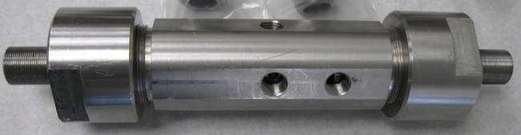

Preliminary Diagrams of installation versions

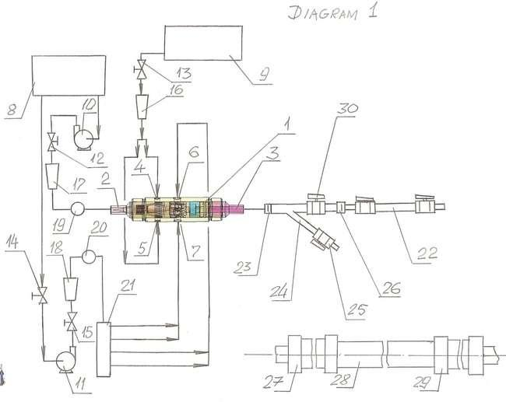
Version w/o divider
1 – Dynamic mixing and homogenization device
2 – central input to the Dynamic mixing and homogenization device
3 – main output from the Dynamic mixing and homogenization device
4 – integrated input for additive fuel composite component in Dynamic mixing and homogenization device
5 - integrated input for additive fuel composite component in Dynamic mixing and homogenization device
6 – integrated input for second part of the basic liquid fuel composition component in Dynamic mixing and homogenization device
7 - integrated input for second part of the basic liquid fuel composition component in Dynamic mixing and homogenization device
8 – tank for basic liquid fuel component [ Kerosene ]
9 – tank for additive liquid component [ water ]
10 – fuel pump for central input [ if not present the fuel flow divider ]
11 – fuel pump for second part of the fuel flow [ if not present the fuel flow divider ]
12 – regulation valve
13 – regulation valve
14 –regulation valve
15 – regulation valve
16 – flow meter
17 – flow meter
18 – flow meter
19 – manometer
20 – manometer
21 – manifold – flow divider
22 – sample container
23 – central fuel composition output line
24 – section of the pipe-line for samples creation
25 – valve
26 – unit for connection
27 – valve of the samples container
28 – transparent part of the samples container
29 – valve of the samples container
30 – needle valve
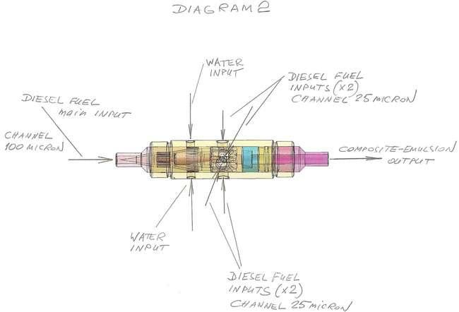

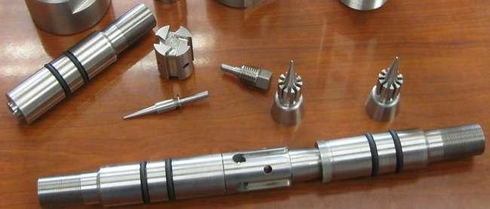

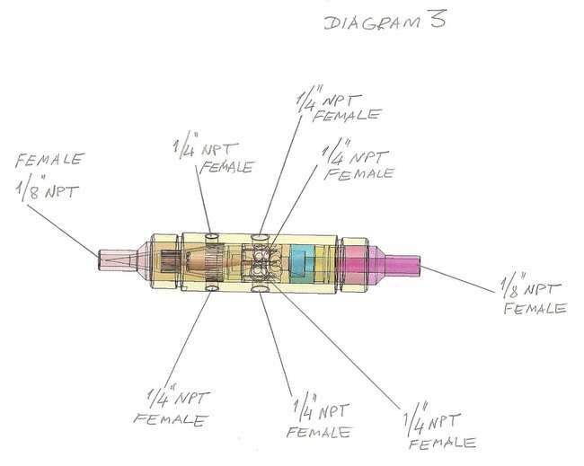
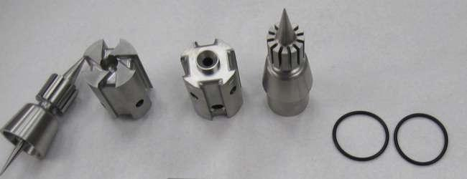

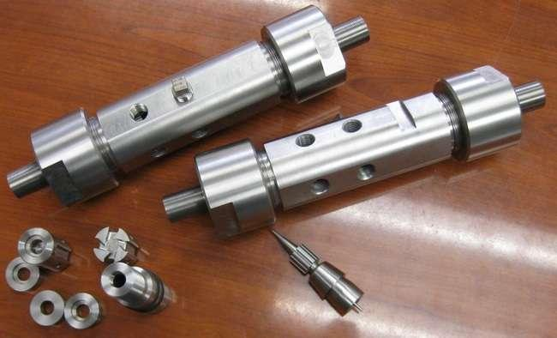
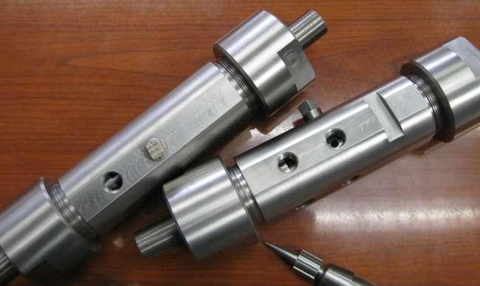
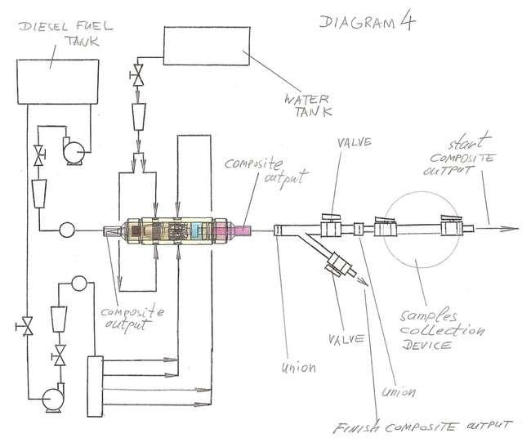
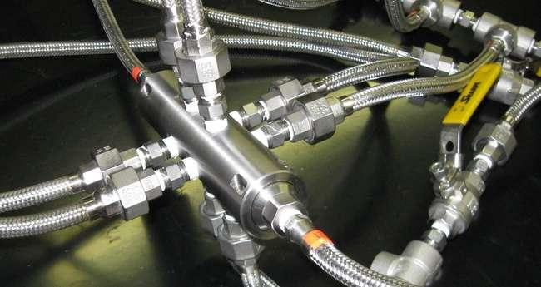
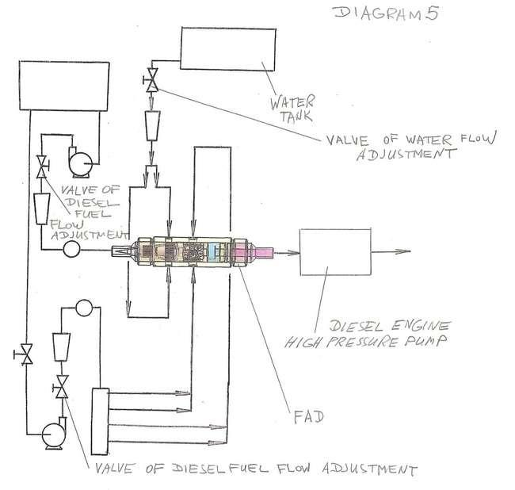
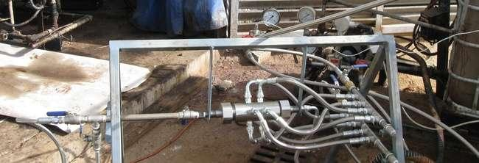

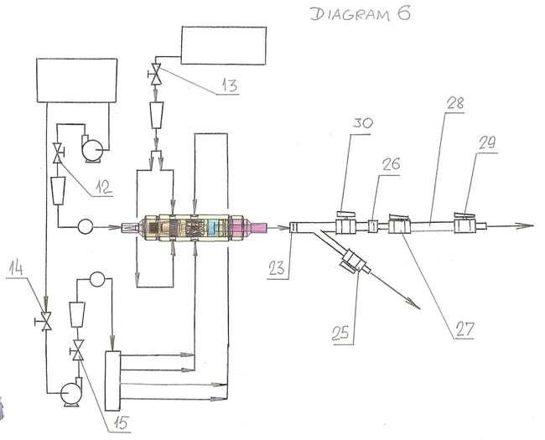
Version w/o pump for additive [ water ]
12 – regulation valve
13 – regulation valve
14 –regulation valve
15 – regulation valve
23 – central fuel composition output line
25 – valve
26 – unit for connection
27 – valve of the samples container
28 – transparent part of the samples container
29 – valve of the samples container
30 – needle valve

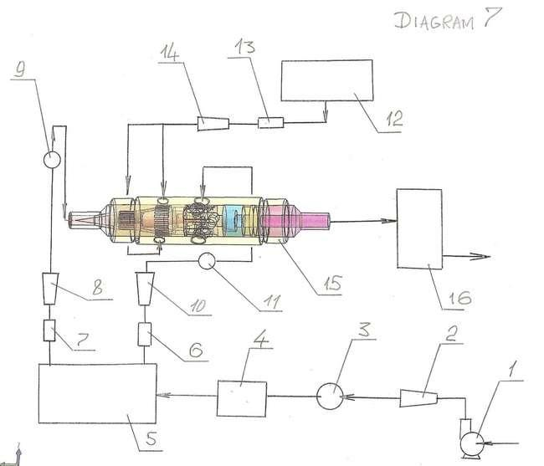
Version with divider of the basic fuel flow

1 – fuel pump
2 – fuel flow meter
3 – manometer
4 - control module
5 – flow divider
6 – regulation valve on second line
7 – regulation valve on the main line
8 – flow meter
9 – manometer
10 – flow meter
11 – manometer
12 – additive [ water ] tank [ additive /water source ]
13 – valve
14 – flow meter
15 – FAD-25
16 – combustion chamber

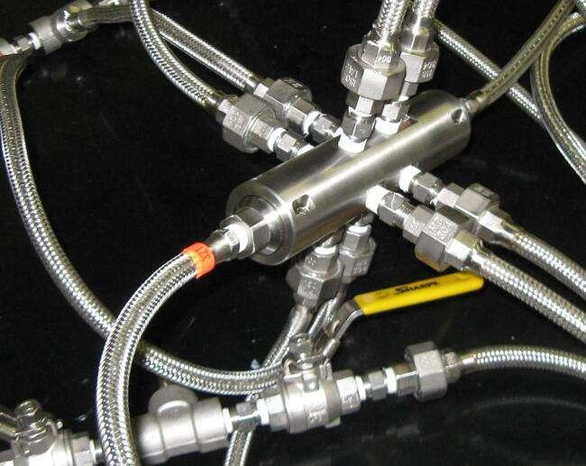

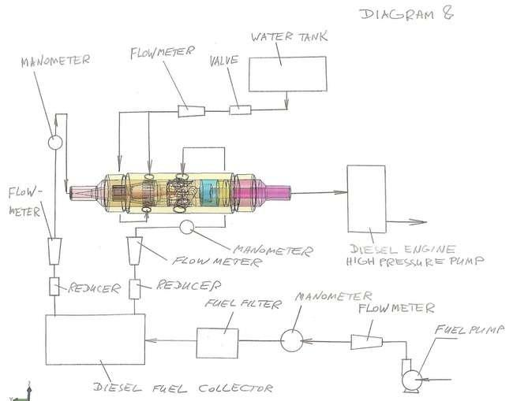
Version with a divider on fuel line with fuel filter or lubrication filter

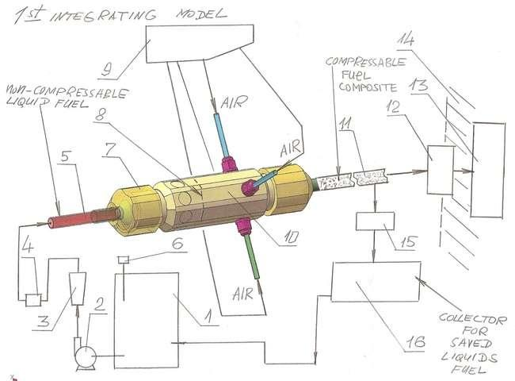
Version with mixing and dissolving of fuel with gaseous agent – compressed air

1 – fuel tank
2 – pump
3 – flow meter
4 – valve
5 – central entrance to FAD-25
6 – level sensor
7 – regulation nut of the FAD-25
8 – integrated inputs
9 – compressor [ compressed air line ]
10 – FAD-25
11 – output line from the FAD-25
12 – collector
13 – combustion chamber
14 – boiler [ or its equivalent ]
15 – valve
16 – collector
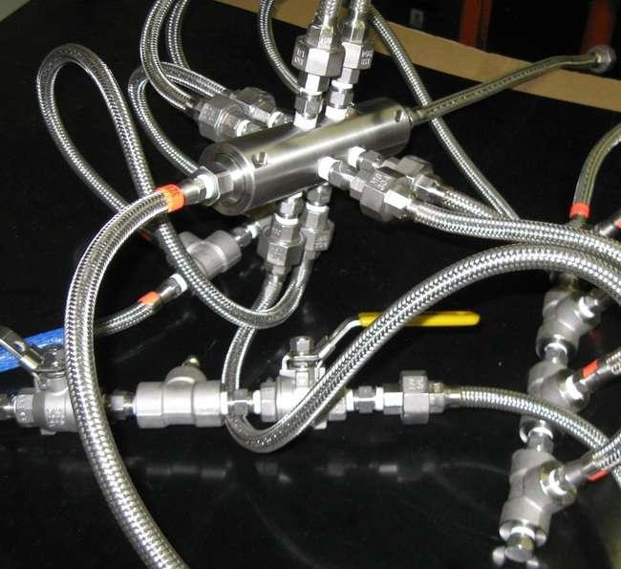

В теории решения изобретательских задач есть специальная программа для решения трудных задач. Эта программа разбивает процесс решения примерно на 50 последовательных шагов. Программа снабжена специальными шагами, помогающими преодолевать психологическую инерцию. Имеет программа и богатое информационное обеспечение. Программа эта называется АРИЗ , алгоритм решения изобретательских задач.
Первоначально "методика изобретательства" мыслилась в виде свода правил типа: "решить задачу - значит найти и преодолеть техническое противоречие" или "решение задачи тем сильнее, чем меньше затраты вещества, энергии, пространства, времени". В складывающуюся "методику изобретательства" входили и некоторые типовые приемы: дробление, объединение, инверсия, изменение агрегатного состояния, замена механической схемы химической и проч.
Основным источником для выявления правил и приемов служили сведения о работе великих изобретателей, собственная изобретательская практика, материалы по истории техники.
К середине 50-х годов сформировалось и окрепло убеждение, что изобретатели, даже самые сильные, работают неэффективным методом проб и ошибок, и, следовательно, бесперспективно стремление раскрыть и использовать "секреты творчества". Надо строить принципиально новую "методику изобретательства", основанную на использовании объективных законов развития технических систем. Выявить эти законы можно систематическим анализом больших массивов патентной информации.
К концу 50-х годов стало ясно: "методика изобретательства" должна включать не только АРИЗ, но и раздел о законах развития технических систем и постоянно пополняемый информационный фонд. "Методике изобретательства" предстояло уступить место "науке изобретательства". Эта мысль встретила сильное сопротивление. На "методику изобретательства" смотрели как на что-то более или менее терпимое: в конце концов, это полезные рекомендации, основанные на изучении опыта изобретателей, нет открытого ниспровержения "святых" понятий. "Наука изобретательства" замахивалась на "святое" - отрицала исключительность великих изобретателей, затрагивала привычное представление о непознаваемости творческого процесса. "Методика изобретательства" помогала "озаряться" - "наука изобретательства" отрицала всю старую технологию, отрицала прирожденные способности. Это было чистой ересью...
Программа становится жестче, определеннее. B процессе анализа определяют оперативную зону и противоречивые требования, предъявляемые к ней (прообраз ФП). Bведен оператор РBС. Завершена работа над таблицей устранения ТП, пополнен список приемов (сначала 40, затем 50). Bведены предписания по выполнению шагов, примечания, примеры. Основные операторы образуют систему - усилена взаимосвязь между шагами, появилась новая часть - предварительная оценка найденной идеи.
БЛИЖАЙШИЕ ПЕРСПЕКТИВЫ РАЗВИТИЯ АРИЗ
Можно выделить следующие основные направления:
1. Традиционное для эволюции АРИЗ - общее увеличение степени алгоритмизации за счет более полного и более глубокого использования объективных законов развития технических систем.
2. Существенное укрепление "моста" между физическим противоречием и способом его разрешения.
3. Усиление информационного фонда, укрепление связей между АРИЗ и стандартами.
4. Обособление второй половины АРИЗ (развитие и использование найденной идеи) в самостоятельный алгоритм.
5. Разработка новой начальной части (или отдельного алгоритма) для выявления новых задач.
6. Усиление общевоспитательной функции. АРИЗ должен энергичнее развивать навыки сильного мышления.
7. Постепенное увеличение универсализма.

. Системный подход является отражением и развитием диалектических принципов «всеобщей взаимосвязи» и «развития» и, по сути дела, есть один из принципов диалектического метода познания. Методология системного подхода предполагает представление любого объекта в виде системы и всестороннее ее рассмотрение.
2. Система – комплекс элементов, закономерно организованных в пространстве и времени, взаимосвязанных между собой и образующих определенное целостное единство. Система характеризуется составом элементов, структурой и выполняет определенную функцию.
3. Элементы – это относительно неделимые части целого; объекты, которые в совокупности образуют систему. Элемент считается неделимым в пределах сохранения определенного данного качества системы.
4. Структура – закономерная устойчивая связь между элементами системы, отражающая форму, способ расположения элементов и характер взаимодействия их сторон и свойств. Структура делает систему некоторым качественно определенным целым, отличным от суммы качеств составляющих ее элементов (т. к. предполагает взаимодействие элементов друг с другом по-разному, только определенными сторонами, свойствами, а не в целом.)
5. Функция – внешнее проявление свойств объекта (элемента) в данной системе отношений; определенный способ взаимодействия объекта с окружающей средой, «способность» объекта. Системы обладают многими функциями.
6. Подсистемы (субсистемы) – части системы, представляющие собой некоторые произвольно или естественно выделенные группы элементов. Выделение подсистем производится по функциональному признаку. Один элемент иногда может совпадать с некоторой подсистемой или входить сразу в несколько разных подсистем. При этом связь между элементами внутри подсистем и внутри системы отличается от характера связи между самими подсистемами. Элементы и подсистемы объединяются понятием компоненты системы.
7. Надсистема (мета система) – система более высокого порядка по отношению к данной, и в которую данная система вписана и функционирует «на правах» подсистемы.
8. Техническая система (ТС) есть искусственно созданное материальное единство закономерно организованных в пространстве и во времени и находящихся во взаимной связи элементов, имеющее целью своего функционирования удовлетворение некоторой общественной потребности. Элементы ТС могут быть как искусственными, так и природными. Любая ТС входит в две системы отношений. С одной стороны – это объект материального мира, подчиняющийся законам природы (в первую очередь законам физики как наиболее общим), с другой стороны, ТС выступает как элемент общественных отношений, т. к. техника является лишь средством для осуществления социальных целей. Если ТС характеризуется пространственным расположением элементов, то ТС – устройство или вещество. Если ТС характеризуется организацией элементов во времени – имеем дело со способом.
Понятие ТС позволяет сформулировать основной признак технического решения (ТР): ТР указывает конкретную ТС, функционирование которой позволяет достичь поставленную цель, т. е. указывает на отношение ТС к некоторой цели.
С позиций системотехники ТС можно представить в виде:
ВХОД – ПРОЦЕССОР – ВЫХОД.
Процессор обеспечивает преобразование входа в выход и в то же время является составляющей (постоянной) входа.
ВХОД и ВЫХОД – отражают взаимодействие системы с окружающей средой. С физической точки зрения на выходе и входе ТС имеет пространство, время, массу, энергию и информацию. С социально-технической точки зрения на входе имеем «потребности» ТС – затраты общества на ее создание, а на выходе – «способности» ТС, основная часть которых есть функции этой системы.
Выступая в форме действия функции ТС в единстве определяют состав и структуру деятельности системы, показывают, что ТС может делать: перемещаться в пространстве, осуществлять нагрев, сопротивляться действию ветра. Остальные «способности» характеризуют, как выполняются действия: надежно, ремонтопригодно и т. п. Для каждой функции в ТС можно выделить соответствующую подсистему.
9. Полезные функции (ПФ) есть функции, соответствующие назначению системы, характеризующие наиболее важные составляющие полезные выходы. В реальных ТС не весь выход является полезным. Полезность той или иной части выхода ТС может быть определена только с социальных позиций. Полезны те «способности» ТС, которые соответствуют ее назначению, т. е. общественным потребностям на уровне надсистемы. Остальные способности могут быть бесполезными или вредными, причем вредным считается то, что активно мешает выполнению полезных «способностей», например, путем разрушения элементов ТС и т. п.
10. Главная полезная функция. Для совокупности полезных функций, выполняемых ТС, всегда можно найти более общую полезную функцию, непосредственно отражающую назначение ТС, цель ее существования и деятельности (и совпадающую с ними). Эту общую функцию называют главной полезной – ГПФ всей ТС в отличие от элементарных полезных функций (далее – просто полезных – ПФ), в совокупности обеспечивающих выполнение ГПФ. Отношения между ГПФ и ПФ такое же, что и между системой и ее подсистемами. ГПФ относится к системе в целом, а ПФ – к ее подсистемам.
11. Положительный эффект. Всякое изменение ТС, увеличивающее возможности этой ТС по удовлетворению потребностей надсистем (и общества в том числе), есть улучшение системы. Улучшение ТС проявляется в следующих изменениях системы на уровне внешнего функционирования:
– количественный рост полезных «способностей» ТС – превращение неполезных «способностей» в полезные;
– устранение вредных «способностей» вплоть до превращения их в полезные;
– увеличение отношения полезного выхода к входу, т. е. повышение эффективности ТС.

14. Диалектическое противоречие. Источником развития ТС, как и всякого объекта материального мира, является закон единства и борьбы противоположностей – всеобщий закон развития природы, общества, техники. Противоположностями являются стороны объекта, находящиеся во взаимоисключающих отношениях. При этом под стороной предмета или явления понимается все то, что так или иначе присуще предмету или явлению, характеризует его и может быть познано. Противоположностями в ТС являются «вход» и «выход», полезные функции затраты и «способности».
Взаимодействие противоположностей, когда они одновременно взаимно предполагают и вместе с тем отрицают, исключают друг друга, составляет диалектическое противоречие.
15. Техническое противоречие (ТП) – диалектическое противоречие, проявляющееся в технической системе в виде ухудшения одной стороны ТС на уровне внешнего функционирования (с позиции потребностей надсистемы) при улучшении другой стороны ТС.
Другими словами, ТП можно определить как диалектическое единство взаимообусловленных положительного и нежелательного эффектов в ТС. ТП всегда связано с некоторым компонентом ТС (элементом, группой элементов или взаимодействием элементов), который принято называть узловым компонентом (УК). Этот компонент ТС связан сразу с двумя сторонами ТС, а количественное изменение некоторого параметра (или состояния) этого компонента приводит к улучшению одной и ухудшению другой стороны ТС. Поэтому более точно ТП следует определить как диалектическое единство положительного и нежелательного эффектов, взаимообусловленных количественными или качественными изменениями узлового компонента ТС.
16. Изобретательская задача возникает, когда происходит обострение ТП, присущего ТС. При этом улучшение одних «способностей» ТС за счет количественного изменения некоторых параметров становится невозможным из-за значительного ухудшения других «способностей». Попытки сохранить ТС за счет компромисса между сторонами-противоположностями в этом случае успеха не имеют. Разрешение ТП возможно в случае перехода ТС в новое качественное состояние – диалектический скачок. Это и есть изобретение.
При рассмотрении с более общих позиций проблема разрешения противоречия между общественной потребностью и возможностью ее удовлетворения может быть сведена к одной из двух задач:
а) поиск материальной формы, основанной на законах природы и позволяющей выполнить функцию, соответствующую определенной общественной потребности, – информационная задача (поиск новой системы);
б) разрешение внутреннего диалектического противоречия в технической системе, удовлетворяющей определенную общественную потребность, – задача-противоречие.
Эти два типа задач связаны друг с другом и в практике технического творчества переходят одна в другую.
17. Физическое противоречие. Техническое противоречие по своей форме выступает в ТС на уровне ее внешнего функционирования. На уровне внутреннего функционирования взаимоисключающих отношений между сторонами системы не наблюдается: с физической точки зрения ТС находится в каком-то одном определенном законами природы состоянии. Но если поставить задачу устранения ТП в рамках данной ТС, утверждая положительный и отрицая нежелательный эффекты, то взаимоисключающие отношения проявятся на уровне внутреннего функционирования, в виде несовместимых требований к параметру (состоянию) узлового компонента ТС, точнее к физическому состоянию УК. Такие противоречия называются физическими (ФП). ФП проявляется при постановке задачи устранения ТП, иными словами, ФП – форма выражения проблемы устранения ТП в рамках данной ТС. Разрешение ФП заключается в установлении новых форм организации и движения материи в ТС, при которых осуществляются оба несовместимых требования к состоянию УК, или, по словам К. Маркса, в установлении такой «формы движения, в которой это противоречие одновременно и осуществляется и разрешается».
Тема 1. Введение в теорию решения изобретательских задач (ТРИЗ)
1. Обычно творческую деятельность определяют через результат. В качестве примера можно привести одно из наиболее распространенных определений: «Творчество есть деятельность человека, создающая качественно новые материальные и духовные ценности». Если же попытаться сформулировать определение творчества как процесса, то мы увидим, что творческая деятельность – это процесс поиска решения. В сущности, всю человеческую деятельность можно разделить на две большие области: область рутинных операций и область решения проблем. Представление творчества в виде процесса решения проблем делает самоочевидным вывод: чтобы научно организовать творческую деятельность, нужно прежде всего поставить на научную основу процесс решения проблем. Иначе говоря, нужна ТРИЗ.
2. Решения задач бывают двух видов: строгие и нестрогие. Строгие решения базируются на полной достоверности, точной информации и, как правило, вполне однозначны. Решения, полученные на базе неполной, неточной информации, в условиях неопределенности, называются нестрогими. Соответственно методы получения решений делятся на строгие и эвристические методы. При решении задач, выдвигаемых на современном уровне развития общества, эти методы взаимодополняют друг друга. По мере развития науки многие эвристические методы решения формализуются и переходят в класс строгих по схеме: накопление и систематизация знаний – выработка «чутья», интуиция – формализация, разработка теории – алгоритм.
3. Существующий аппарат решения проблем приспособлен для поиска строгих, количественных решений. К нему относятся такие науки, как системный анализ, теория поиска решений и теория принятия решений. Основной идеей системного анализа является следующее положение: «Решение любой проблемы есть процесс создания новой системы». На системном анализе базируются: системотехника (конструирование больших технических систем) и организационная системотехника (системное конструирование организаций). Теория принятия решений рассматривает методы нахождения оптимальных путей достижения целей. Включает в себя такие дисциплины, как исследование операций (применение математических, количественных методов для обоснования решения во всех областях целенаправленной человеческой деятельности), метод линейного программирования (выбор оптимального решения из большого числа возможных). Теория поиска решений рассматривает процесс поиска решения в условиях неопределенности в информационном плане.
4. Поиском эвристических решений занимается ТРИЗ. К ее основным чертам можно отнести следующие: а) теория должна обеспечивать значительное повышение вероятности получения правильных решений; б) теория должна заниматься поиском решений на качественном уровне; в) теория должна учитывать особенности объекта и субъекта творчества.
ТРИЗ отвечает всем вышеперечисленным требованиям. Кроме того, она базируется на двух основных положениях:
1. Новое, истинно творческое решение в технике соответствует очередному этапу развития объекта, к которому относится решение.
2. Закономерности процесса развития объекта техники познаваемы и могут быть использованы для поиска новых технических решений.
Фактором особенности называется то, что присуще только данной теории, наиболее характерно для нее и отличает эту теорию от аналогичных областей знания. Для ТРИЗ факторами особенности являются:
– использование выявленных закономерностей построения и развития технических систем;
– наличие оптимальной логики выявления задачи и поиска новых технических решений.

Цель и задачи проекта
Основная цель проекта , - проверка возможности дистанционно , без непосредственного физического и химического контакта , без применения химических реагентов , в режиме реального времени , при минимальных затратах энергии , с необходимой точностью контролировать уровень кислотности и щёлочности в жидкости.
Вторая Цель проекта , - проверка возможности , при минимальных габаритных размерах устройства для контроля и при минимальных затратах энергии на процесс контроля , вести непосредственный контроль уровня кислотности и щёлочности при относительных и сравнительных методах оценки результатов контроля по минимальному количеству показателей.
Количество показателей должно увеличиваться по мере продвижения проекта , но на первом этапе оценка должна производиться по одному интегральному показателю состояния контролируемой жидкости.
Оборудование, приспособления и измерительные приборы, которые должны применяться при проведении проекта:
Для проведения экспериментальных измерительных процедур должно быть разработано и изготовлено специальное технологическое оборудование и приспособления в соответствии с моделями, входящими в состав документации договора на проведение проекта.
Для сравнительных измерений должны использоваться стандартные контрольно- измерительные приборы ; Конкретные типы приборов и их рабочие характеристики должны быть указаны в Программе и методике испытаний.
Отчётная документация проекта
Результаты испытаний должны быть изложены в Протоколе испытаний ; В протоколе испытаний должно быть как минимум две части , - метрологическая и аналитическая и необходимое количество приложений, включающее всю технологическую и метрологическую документацию , оформленную во время выполнения стадий и этапов проекта.
Проект должен быть завершён техническим , технологическим и аналитическим отчётом о проведении и выполнении всех стадий и этапов проекта , включающим расчётно – пояснительную записку .
Расчётно – пояснительная записка должна в приложениях включать всю конструкторскую документацию , разработанную во время выполнения стадий и этапов проекта , а также все технологические инструкции , использовавшиеся при выполнении стадий и этапов проекта.

Стадии и этапы проведения научно-исследовательских и экспериментальных исследований:
- Согласование и подписание договора.
- Разработка и согласование технического задания на научно-исследовательскую работу.
- Разработка и согласование конструкторской и технологической документации на оригинальное специальное технологическое оборудование и технологическую и измерительную оснастку для проведения экспериментальных исследований.
- Изготовление и инженерное сопровождение специального технологического оборудования и оснастки.
- Предварительные испытания изготовленного специального технологического оборудования и оснастки у изготовителя; Подготовка акта и протокола испытаний.
- Разработка детального протокола экспериментальных испытаний ; В качестве приложения к протоколу , разработка программы и методики экспериментальных испытаний.
- Калибровочный и юстировочный этап испытаний ; Разработка и согласование с заказчиком протокола и акта испытаний.
- Приёмочные испытания первой очереди ; В качестве образца воды используется вода с добавлениями химических реагентов , изменяющих стандартный уровень кислотности или щёлочности ; Разработка и согласование с заказчиком протокола и акта приёмочных испытаний первой очереди.
- Приёмочные испытания второй очереди; В качестве образца воды используется вода в которой уровень кислотности или щёлочности изменяется при обработке в электрохимическом реакторе без использования химических реагентов.
- Подготовка и согласование с заказчиком аналитического отчёта о проведенной работе , включающего , - протокол испытаний , акт испытаний и аналитический отчёт с сравнительной характеристикой всех полученных результатов испытаний.

ОБЩИЕ ТЕХНИЧЕСКИЕ ТРЕБОВАНИЯ К ТЕХНОЛОГИЧЕСКОМУ ПРИНЦИПУ ПРОЦЕССА ИЗМЕРЕНИЯ;
При реализации технологического принципа должны быть обеспечены:
- невысокая удельная стоимость процесса измерения ;
- высокая надёжность процесса измерения;
- простота процесса измерения ;
- малые габариты оборудования для контроля;
- возможность встраивания в существующие технологические схемы и комплексы оборудования;
- высокая производительность;
- возможность непрерывной работы в течении длительного времени;
- высокая эффективность процесса и высокая повторяемость результатов ;
- возможность простой и надёжной автоматизации процесса;
- возможность использования композиционных технологий и материалов;
- возможность вести мониторинг и использовать результаты процесса мониторинга дистанционно;
- возможность сравнительной оценки уровня качества процесса и качества измерения кислотности по минимальному количеству технологических показателей ( для первого этапа проекта , - оценка только по одному интегральному показателю );
- возможность сравнительной оценки уровня качества процесса и качества измерения щёлочности по минимальному количеству технологических показателей ( для первого этапа проекта , - оценка только по одному интегральному показателю );
При проведении измерений на стадии первичной идентификации возможностей технологии , экспериментальный процесс должен включать по каждому измерению :
- в качестве базового образца для измерения используется вода с содержанием минералов не более 200 миллиграмм на литр;
-при каждой проверке перед началом процесса измеряются , - концентрация растворённых химических веществ ; электрическая проводимость в пробе воды; температура пробы воды; кислотность или щёлочность пробы воды; суммарный электрический потенциал в пробе воды ; Все измерения производятся на стандартных измерительных приборах;

- Продукт , базирующийся на аппликации ,- RST- SENSOR; Продукт представляет собой участок трубопровода , на наружной поверхности которого установлен резонансный сенсор , и по краям которого смонтированы гайки- рекорды для соединения с трубопроводом ;
- Кабель от сенсора предназначен для соединения с контрольно-аналитическим блоком или с системой управления и контроля всей трубопроводной системы;
- Размерный ряд продукта,- трубопроводы от 1/8 дюйма до 4 дюймов из различных конструкционных материалов с кольцевыми сенсорами и от 4 дюймов и более ,- с секторальными сенсорами;
- Характерные технические требования к продукту:

  - 4.1. Высокая точность измерений,- прибор должен иметь чувствительность к изменениям в химическом составе воды эквивалентным концентрациям в 0,000001 миллиграмма на литр;

  - 4.2. Простота конструкции; В конструкции прибора должны использоваться только стандартные или серийно выпускаемые компоненты и материалы; Продукт должен состоять из полностью стандартных элементов трубопроводной арматуры, что должно определять его высокую надёжность, ремонтопригодность, низкие издержки на производство, возможность организации изготовления без применения специального технологического оборудования;

  - 4.3. Надёжность и долговечность прибора должна определяться наработкой до первого отказа не менее 10000 часов; прибор должен сохранять работоспособность в течении не менее 10 лет;

  - 4.4. Полное отсутствие контакта с измеряемой жидкостью; чувствительность прибора не должна снижаться при нахождении между чувствительным элементом и жидкостью диэлектрической прокладки толщиной до 2,5 миллиметра;

  - 4.5. Возможность встраивания в любую существующую технологическую схему , капитальное оборудование , бойлер, паровое оборудование, водопроводную сеть , систему полива в сельском хозяйстве и системы водоснабжения промышленных предприятий;

  - 4.6. Низкий уровень энергозатрат на работу продукта; Общие затраты электроэнергии на работу прибора не должны превышать 50 ватт в час;

  - 4.7 . Возможность контроля агрессивных и токсичных жидкостей; Прибор должен быть изготовлен из материалов и компонентов, позволяющих его применение для контроля агрессивных и токсичных жидкостей;

  - 4.8. Возможность контроля сверхчистых жидкостей; Материалы , из которых изготавливается прибор не должны вызывать загрязнение контролируемых жидкостей и не должны разрушаться под воздействием этих жидкостей;

  - 4.9. Возможность встраивания в автоматические системы управления; сигналы сенсора должны восприниматься серийно выпускаемыми процессорами и элементами систем управления промышленного и сельскохозяйственного оборудования;

  - 4.10. Возможность работы в автономном режиме; Прибор должен иметь все необходимые компоненты для его работы в автономном режиме, без включения в сети и системы управления основного технологического оборудования;

- Прибор должен иметь возможность использования в качестве датчика уровня; при этом прибор конструктивно не должен отличаться от прибора для контроля качества воды; для его установки должны быть предусмотрены все необходимые детали и компоненты;

- НЕОБХОДИМОЕ СОСТОЯНИЕ ПРОЕКТА ПРИБОРА И ТЕХНОЛОГИИ НА МОМЕНТ НАЧАЛА ИХ СИСТЕМНОЙ РАЗРАБОТКИ; Должны быть:

  - Разработаны основные конструктивные и технологические принципы построения продукта;
  - Изготовлен базовый универсальный прототип изделия;
  - Проведен цикл предварительных испытаний изделия;
  - Проведена корректировка универсального прототипа изделия по результатам предварительных испытаний;
  - Подготовлены материалы на патентную заявку ;
  - Разработана стратегия патентно-лицензионной защиты технологии;

- ДЛЯ ДОВОДКИ ИЗДЕЛИЯ ДО ЭТАПА МАССОВОГО ПРОИЗВОДСТВА И АКТИВНОЙ ФАЗЫ МАРКЕТИНГА должны быть выполнены следующие работы :

  - Разработка исходных технических требований на продукт с учётом пожеланий и рекомендаций потенциальных клиентов;
  - Разработка технического задания на проект;
  - Техническое предложение, включая проектирование , изготовление и испытание моделей изделия;
  - Технический проект, включая проектирование , изготовление и испытание прототипов изделия;
  - Рабочий проект, включая проектирование, изготовление и испытания опытных образцов изделия;
  - Согласование и эволюции изделий на соответствие требованиям действующих стандартов;
  - Аттестация изделий в институте стандартов;
  - Выпуск установочной серии изделий;
  - Опытно промышленная эксплуатация установочной серии изделий;
  - Разработка стратегии маркетинга;
  - Подготовка программы производства и реализации изделий на период адаптации к условиям рынка; проработка системы гарантийного обслуживания; поиск стратегического партнёра; первая фаза активного маркетинга;

- ПРИБОРЫ ДЛЯ РЕЗОНАНСНОГО КОНТРОЛЯ КАЧЕСТВА ВОДЫ И ДРУГИХ ЖИДКОСТЕЙ, ДОЛЖНЫ БЫТЬ ПОЛНОСТЬЮ ПРИГОДНЫ ДЛЯ ЭФФЕКТИВНОЙ РАБОТЫ В УСЛОВИЯХ НИЖЕСЛЕДУЮЩИХ ОСНОВНЫХ ОТРАСЛЕЙ – ПОТРЕБИТЕЛЕЙ ТЕХНОЛОГИИ:

  - Фармацевтическая промышленность
  - Микробиологическая промышленность
  - Полупроводниковое производство
  - Микроэлектроника
  - Энергетика, В ТОМ ЧИСЛЕ И АТОМНЫЕ ЭЛЕКТРОСТАНЦИИ
  - Промышленные кондиционеры
  - Водоподготовка и водоочистка во всех отраслях промышленности, жилых , промышленных и общественных зданиях и сооружениях
  - Тонкая химическая технология
  - Производство косметических препаратов
  - Производство алкогольных и безалкогольных напитков
  - Пищевая промышленность
  - Тепличное хозяйство
  - Технологии полива в сельском хозяйстве
  - Гальванические и электрохимические производства
  - Нефтедобывающие производства

ПРОДУКТЫ МАССОВОГО СПРОСА, КОТОРЫЕ ДОЛЖНЫ ЯВИТЬСЯ РЕЗУЛЬТАТОМ ЗАВЕРШЕНИЯ ПРОЕКТА:

- Бытовой индикатор чистоты водопроводной воды;

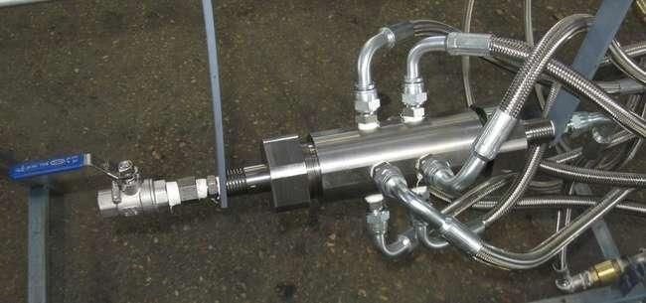
Список использованной литературы , патентная и лицензионная информация

ПРИЛОЖЕНИЕ 1-1
United States Patent Application | 20210104744
Kind Code | A1
OGUNI; Teppei ; et al. | April 8, 2021

SECONDARY BATTERY AND MANUFACTURING METHOD THEREOF
Abstract
Provided is a layer for preventing a short circuit between a positive electrode and a negative electrode in a solid battery using a layer containing a solid electrolyte. As the solid electrolyte between the positive electrode and the negative electrode, a layer containing a graphene compound is used. Lithium ions can pass through the layer containing the graphene compound. Lithium ions are added in advance in the layer containing the graphene compound. Specifically, a modifier is used, and a graphene compound chemically modified with a functional group such as ether and ester with an increased interlayer distance is used.

ПРИЛОЖЕНИЕ 1-2
United States Patent Application | 20210104719
Kind Code | A1
OIKAWA; Makiko | April 8, 2021

BATTERY ELECTRODE AND METHOD FOR MANUFACTURING THE SAME
Abstract
There is provided a method for manufacturing a battery electrode. The method includes: forming a precursor of the battery electrode including a double-sided coating area in which both sides of a current collector are coated with an electrode material layer and a single-sided coating area adjacent to the double-sided coating area; subjecting the current collector located at a boundary portion between the double-sided coating area and the single-sided coating area to a heat treatment locally; and pressurizing the precursor of the battery electrode. The single-sided coating area includes a main side of the current collector that is coated with the electrode material layer.

ПРИЛОЖЕНИЕ 1-3
United States Patent Application | 20210100579
Kind Code | A1
Shelton, IV; Frederick E. ; et al. | April 8, 2021

MODULAR BATTERY POWERED HANDHELD SURGICAL INSTRUMENT AND METHODS THEREFOR
Abstract
Disclosed is a method of controlling a modular battery powered handheld surgical instrument. The surgical instrument including a battery, a user input sensor, a controller, a radio frequency (RF) drive circuit, an ultrasonic transducer, ultrasonic transducer drive circuit, and an end effector. The end effector including an electrode electrically coupled to RF drive circuit, an ultrasonic blade acoustically coupled to the ultrasonic transducer, and a sensor to measure tissue parameters. The method includes applying an RF current drive signal to the electrode by the RF drive circuit; applying an ultrasonic drive signal to the ultrasonic transducer by the ultrasonic transducer drive circuit to acoustically excite the ultrasonic blade; controlling intensity, wave shape, and/or frequency of the RF current drive signal and the ultrasonic drive signal on a sensed measure of a tissue or user parameter.

ПРИЛОЖЕНИЕ 1-4
United States Patent Application | 20210091416
Kind Code | A1
SEKI; Hayato ; et al. | March 25, 2021

SECONDARY BATTERY, BATTERY PACK, VEHICLE, AND STATIONARY POWER SUPPLY
Abstract
A secondary battery includes a positive electrode, a first aqueous electrolyte held on the positive electrode, a negative electrode, a second aqueous electrolyte held on the negative electrode, and a separator interposed between the positive electrode and the negative electrode. A difference between an osmotic pressure (N/m.sup.2) of the first aqueous electrolyte and an osmotic pressure (N/m.sup.2) of the second aqueous electrolyte is 90% or less (including 0%) of the higher one of the osmotic pressure of the first aqueous electrolyte and the osmotic pressure of the second aqueous electrolyte.

ПРИЛОЖЕНИЕ 1-5
United States Patent Application | 20210091402
Kind Code | A1
Londarenko; Yuriy Y. | March 25, 2021

MULTI-LAYER BATTERY CONFIGURATIONS
Abstract
Rechargeable battery cells according to embodiments of the present technology may include a housing including a first conductive segment operable at anode potential, and a second conductive segment operable at cathode potential. The housing may include a gasket positioned between the first conductive segment and the second conductive segment and configured to hermetically seal the housing. The battery cells may also include an electrode stack. The electrode stack may include a cathode current collector having a cathode active material extending across a first surface of the cathode current collector. The cathode current collector may be characterized by at least two pleats. The electrode stack may also include an anode current collector having an anode active material extending across a first surface of the anode current collector. The anode current collector may be characterized by at least two pleats.

ПРИЛОЖЕНИЕ 1-6
United States Patent Application | 20210091363
Kind Code | A1
Lane; Robert Clinton | March 25, 2021

High Voltage Battery Module Parallel Cell Fusing System
Abstract
A fusing system for a brick of lithium ion battery in a battery module is provided where the fusing system has a combination of low-voltage fuses and a high-voltage fuse. The low-voltage fuse can have one or more fusing elements in a springy spiral configuration or a straight configuration with the fuse element encapsulated.

ПРИЛОЖЕНИЕ 1-7
United States Patent Application | 20210091360
Kind Code | A1
Balaram; Haran ; et al. | March 25, 2021

BATTERY PACK WITH ATTACHED SYSTEM MODULE
Abstract
Battery systems according to embodiments of the present technology may include a battery. The battery may include a first electrode terminal and a second electrode terminal accessible along a first surface of the battery. The systems may include a module electrically coupled with the battery. The module may include a circuit board characterized by a first surface and a second surface opposite the first surface. The module may include a mold extending from the first surface of the circuit board toward the battery. The module may include a first conductive tab electrically coupling the module with the first electrode terminal. The module may include a second conductive tab electrically coupling the module with the second electrode terminal. The second conductive tab may extend across the mold substantially parallel to the first surface of the circuit board.

ПРИЛОЖЕНИЕ 1-8
United States Patent Application | 20210075063
Kind Code | A1
Dou; Shushi ; et al. | March 11, 2021

LITHIUM-ION BATTERY AND APPARATUS
Abstract
This application provides a lithium-ion battery and an apparatus. The lithium-ion battery includes an electrode assembly and an electrolyte. The electrode assembly includes a positive electrode plate, a negative electrode plate, and a separator. A positive active material of the positive electrode plate includes Li.sub.x1Co.sub.y1M.sub.1-y1O.sub.2-z1Q.sub.z1, where 0.5.ltoreq.x1.ltoreq.1.2, 0.8.ltoreq.y1.ltoreq.1.0, 0.ltoreq.z1.ltoreq.0.1, M is selected from one or more of Al, Ti, Zr, Y, and Mg, and Q is selected from one or more of F, Cl, and S. The electrolyte contains an additive A, an additive B, and an additive C. The additive A is a polynitrile six-membered nitrogen-heterocyclic compound with a relatively low oxidation potential. The additive B is a silyl phosphite compound or a silyl phosphate compound or a mixture thereof. The additive C is a halogen substituted cyclic carbonate compound.

ПРИЛОЖЕНИЕ 1-9
United States Patent Application | 20210075060
Kind Code | A1
NAKAYAMA; Tetsuri | March 11, 2021

NON-AQUEOUS ELECTROLYTE SECONDARY BATTERY
Abstract
A non-aqueous electrolyte secondary battery disclosed herein includes a positive electrode, a negative electrode, and a non-aqueous electrolyte. The positive electrode includes a positive electrode current collector and a positive electrode active material layer provided on the positive electrode current collector. The non-aqueous electrolyte contains lithium fluorosulfonate. The positive electrode active material layer contains a positive electrode active material. The positive electrode active material layer contains hydrated alumina at least in a surface layer portion.

ПРИЛОЖЕНИЕ 1-10
United States Patent Application | 20210075015
Kind Code | A1
LEE; Jungmin ; et al. | March 11, 2021

SECONDARY LITHIUM BATTERY ANODE AND SECONDARY LITHIUM BATTERY INCLUDING SAME
Abstract
Disclosed are a secondary lithium battery anode and a secondary lithium battery including same, the secondary lithium battery anode comprising a current collector and an anode active material layer located on at least one surface of the current collector, wherein the anode active material layer includes an anode active material, which has sphericity of 0.83 to 0.91, and a binder, which has an average particle diameter (D50) of 180 nm to 450 nm.

ПРИЛОЖЕНИЕ 1-11
United States Patent Application | 20210075008
Kind Code | A1
Park; Benjamin Yong ; et al. | March 11, 2021

Prelithiated And Methods For Prelithiating An Energy Storage Device
Abstract
The present disclosure relates to prelithiated Si electrodes, methods of prelithiating Si electrodes, and use of prelithiated electrodes in electrochemical devices are described. There are several characteristics of electrode prelithiaiton that enable the superior battery performance. First, a prelithiated silicon anode is already in its expanded state during SEI formation, and therefore less of the SEI layer breaks down and reforms during cycling. Second, the prelithiated anode has a lower anode potential, which may also help the cycle performance of an electrochemical device.

ПРИЛОЖЕНИЕ 1-12
United States Patent Application | 20210066712
Kind Code | A1
KIM; Young-Ki ; et al. | March 4, 2021

POSITIVE ELECTRODE ACTIVE MATERIAL FOR RECHARGEABLE LITHIUM BATTERY AND RECHARGEABLE LITHIUM BATTERY INCLUDING SAME
Abstract
The present invention relates to a positive electrode active material for a rechargeable lithium battery and a rechargeable lithium battery including same, wherein the positive electrode active material comprises a core and a surface layer formed on the surface of the core, the core comprising a first crystalline structure, the surface layer comprising a first crystalline structure and a second crystalline structure different from the first crystalline structure, the first crystalline structure being present more than the second crystalline structure in the surface layer.

ПРИЛОЖЕНИЕ 1-13
United States Patent Application | 20210066683
Kind Code | A1
Lane; Robert Clinton | March 4, 2021

Method to Prevent or Minimize Thermal Runaway Events in Lithium Ion Batteries
Abstract
A method to prevent or minimize an occurrence of a thermal runaway event in a battery module of an electric vehicle. The method places a gas barrier between a venting space and a wall of each battery cell so that escaped gas from one battery cell does not impinge onto another battery cell.

ПРИЛОЖЕНИЕ 1-14
United States Patent Application | 20210057777
Kind Code | A1
SUGIYO; Takeshi ; et al. | February 25, 2021

ALL-SOLID-STATE BATTERY, METHOD FOR MANUFACTURING SAME, AND PROCESSING DEVICE
Abstract
The present invention prevents edge collapse of an electrode layer of a laminated body included in an all-solid-state battery. A method of producing an all-solid-state battery includes: a laminated body forming step of forming a laminated body (310) including (i) a positive electrode layer (302), (ii) a negative electrode layer (304) having a polarity opposite of a polarity of the positive electrode layer (302); and (iii) a solid-electrolyte layer (303) disposed between the positive electrode layer (302) and the negative electrode layer (304); and a cutoff step of cutting off an outer peripheral edge of the laminated body (310) so as to form a laminated body containing a powder material.

ПРИЛОЖЕНИЕ 1-15
United States Patent Application | 20210057755
Kind Code | A1
Brewer; John C. ; et al. | February 25, 2021

ANODES FOR LITHIUM-BASED ENERGY STORAGE DEVICES
Abstract
An anode for a lithium-based energy storage device such as a lithium-ion battery is disclosed. The anode includes a current collector having an electrically conductive layer and a surface layer overlaying the electrically conductive layer. A lithium storage layer is overlaying the surface layer and the surface layer includes a metal chalcogenide having at least one of sulfur or selenium. The metal chalcogenide may include a metal sulfide, a metal polysulfide, a metal selenide, a metal polyselenide, or a combination thereof. The metal chalcogenide may include a copper sulfide or a copper polysulfide. The lithium storage may include a total content of silicon, germanium, or a combination thereof of at least 40 atomic %. The lithium storage layer may be a continuous porous lithium storage layer having an average density from about 1.1 g/cm.sup.3 to about 2.25 g/cm.sup.3 and comprises at least 85 atomic % amorphous silicon.

ПРИЛОЖЕНИЕ 1-16
United States Patent Application | 20210057721
Kind Code | A1
KAWASAKI; Daisuke ; et al. | February 25, 2021

LITHIUM ION SECONDARY BATTERY
Abstract
Provided is a lithium ion secondary battery having high energy density and excellent cycle characteristics, and hardly causing burning. The present invention relates to a lithium ion secondary battery comprising an electrode mixture layer comprising an electrode active material comprising Si alloy having a median diameter of 1.2 .mu.m or less and 12% by weight or more and 50% by weight or less of an electrode binder; and an electrolyte solution comprising 60% by volume or more and 99% by volume or less of a phosphoric acid ester compound, 0% by volume or more and 30% by volume or less of a fluorinated ether compound, and 1% by volume or more and 35% by volume or less of a fluorinated carbonate compound, wherein the total amount of the phosphoric acid ester compound and the fluorinated ether compound is 65% by volume or more.

ПРИЛОЖЕНИЕ 1-17
United States Patent Application | 20210057690
Kind Code | A1
Fukutome; Kazuaki ; et al. | February 25, 2021

BATTERY PACK AND METHOD FOR PRODUCING SAME
Abstract
A battery pack includes a plurality of secondary battery cells, a battery holder, a circuit substrate, and an outer case, in which the battery holder is divided into a plurality of divided holders, each of the divided holders forms a fitting structure for fitting the divided holders to each other at an interface for joining the divided holders together, the battery holder forms a substrate holding area that holds a circuit substrate with the circuit substrate surrounded by side walls in a state where the divided holders are coupled to each other by the fitting structure, a joint interface where the divided holders are fitted to each other by the fitting structure of the divided holders is exposed in the substrate holding area, and a surface of the circuit substrate is covered with a potting resin in the substrate holding area.

ПРИЛОЖЕНИЕ 1-18
United States Patent Application | 20210057687
Kind Code | A1
MATSUO; Tatsumi ; et al. | February 25, 2021

BATTERY DEVICE AND MANUFACTURING METHOD
Abstract
A battery device includes a battery cell; an exterior member that accommodates the battery cell; and one or more foamed resin fixing members disposed between the battery cell and the exterior member. The foamed resin fixing members are formed of a foamed resin having self-adhesiveness.

ПРИЛОЖЕНИЕ 1-19
United States Patent Application | 20210053689
Kind Code | A1
Lynn; Robert ; et al. | February 25, 2021

VEHICLE CABIN THERMAL MANAGEMENT SYSTEM AND METHOD
Abstract
The system can include an on-board thermal management subsystem. The system 100 can optionally include an off-board (extravehicular) infrastructure subsystem. The on-board thermal management subsystem can include: a battery pack, one or more fluid loops, and an air manifold. The system 100 can additionally or alternatively include any other suitable components.

ПРИЛОЖЕНИЕ 1-20
United States Patent Application | 20210052313
Kind Code | A1
Shelton, IV; Frederick E. ; et al. | February 25, 2021

MODULAR BATTERY POWERED HANDHELD SURGICAL INSTRUMENT WITH SELECTIVE APPLICATION OF ENERGY BASED ON TISSUE CHARACTERIZATION
Abstract
A surgical instrument comprises a shaft assembly comprising a shaft and an end effector coupled to a distal end of the shaft; a handle assembly coupled to a proximal end of the shaft; a battery assembly coupled to the handle assembly; a radio frequency (RF) energy output powered by the battery assembly and configured to apply RF energy to a tissue; an ultrasonic energy output powered by the battery assembly and configured to apply ultrasonic energy to the tissue; and a controller configured to, based at least in part on a measured tissue characteristic, start application of RF energy by the RF energy output or application of ultrasonic energy by the ultrasonic energy output at a first time.

ПРИЛОЖЕНИЕ 1-21
United States Patent Application | 20210050591
Kind Code | A1
Brewer; John C. ; et al. | February 18, 2021

ANODES FOR LITHIUM-BASED ENERGY STORAGE DEVICES, AND METHODS FOR MAKING SAME
Abstract
A method of making a prelithiated anode for use in a lithium-ion battery includes providing a current collector having an electrically conductive layer and a metal oxide layer overlaying the electrically conductive layer. The metal oxide layer has an average thickness of at least 0.01 .mu.m. A continuous porous lithium storage layer is deposited onto the metal oxide layer by a CVD process. Lithium is incorporated into the continuous porous lithium storage layer to form a lithiated storage layer prior to a first electrochemical cycle when the anode is assembled into the battery. The anode may be incorporated into a lithium ion battery along with a cathode. The cathode may include sulfur or selenium and the anode may be prelithiated.

ПРИЛОЖЕНИЕ 1-22
United States Patent Application | 20210043941
Kind Code | A1
HORIUCHI; Hiroshi ; et al. | February 11, 2021

BATTERY
Abstract
A battery includes a positive electrode that includes a positive electrode current collector and a positive electrode active material layer provided on the positive electrode current collector and has a positive electrode current collector exposed portion at which the positive electrode current collector is exposed; a negative electrode that includes a negative electrode current collector and a negative electrode active material layer provided on the negative electrode current collector and has a negative electrode current collector exposed portion at which the negative electrode current collector is exposed; a separator provided between the positive electrode and the negative electrode; and an intermediate layer that is provided between the separator and at least one of the positive and negative electrodes and includes at least one of a fluororesin and a grain.

ПРИЛОЖЕНИЕ 1-23
United States Patent Application | 20210043931
Kind Code | A1
KIM; Do-Yu | February 11, 2021

POSITIVE ACTIVE MATERIAL PRECURSOR FOR RECHARGEABLE LITHIUM BATTERY, POSITIVE ACTIVE MATERIAL FOR RECHARGEABLE LITHIUM BATTERY, METHOD OF PREPARING THE POSITIVE ACTIVE MATERIAL, AND RECHARGEABLE LITHIUM BATTERY INCLUDING THE POSITIVE ACTIVE MATERIAL
Abstract
An embodiment provides a positive active material precursor for a rechargeable lithium battery including: a nickel-based composite precursor including a secondary particle comprising a plurality of primary particles that are aggregated together, the nickel-based composite precursor having a central portion and a surface portion, and the central portion of the nickel-based composite precursor including a phosphate.

ПРИЛОЖЕНИЕ 1-24
United States Patent Application | 20210036368
Kind Code | A1
JIANG; Yao ; et al. | February 4, 2021

LITHIUM-ION BATTERY AND APPARATUS
Abstract
This application provides a lithium-ion battery and an apparatus. The lithium-ion battery includes an electrode assembly and an electrolyte. The electrode assembly includes a positive electrode plate, a negative electrode plate, and a separator. A positive active material of the positive electrode plate includes Li.sub.x1CO.sub.y1M.sub.1-y1O.sub.2-z1Q.sub.z1, where 0.5.ltoreq.x1.ltoreq.1.2, 0.8.ltoreq.y1.ltoreq.1.0, 0.ltoreq.z1.ltoreq.0.1, M is selected from one or more of Al, Ti, Zr, Y, and Mg, and Q is selected from one or more of F, Cl, and S. The electrolyte contains an additive A, an additive B, and an additive C. The additive A is a polynitrile six-membered nitrogen-heterocyclic compound with a relatively low oxidation potential. The additive B is an anhydride compound. The additive C is a halogen substituted cyclic carbonate compound.

